Actualización del ciclo de vida del software en la PCM según ISO/IEC/IEEE 12207:2026
Versión de portafolio académico
Italo Ludwing Sanchez Manrique
Universidad Peruana de Ciencias Aplicadas
Ingeniería de Software
Calidad y Mejora de Procesos Software
Docente: Álvaro Antonio Aures García
Octubre de 2026
Este documento es una versión de portafolio individual y no representa una directiva oficial de la Presidencia del Consejo de ministros.

Resumen
Este proyecto académico analiza la gestión del ciclo de vida del software en la Presidencia del Consejo de Ministros (PCM) y propone una actualización estructurada a partir de ISO/IEC/IEEE 12207:2026. La propuesta conserva elementos operativos útiles de la Directiva N.° 001-2023-PCM/SA/OGTI y los reorganiza mediante procesos, roles, puntos de control y evidencias modeladas con BPMN 2.0. Como complemento, se incorporan prácticas de seguridad de ISO/IEC 27001:2022 e ISO/IEC 27002:2022. Esta versión de portafolio presenta la contribución individual del autor en siete Procesos Técnicos: análisis de negocio o misión, necesidades y requisitos de los interesados, requisitos del sistema/software, arquitectura, diseño, análisis del sistema e implementación.
Palabras clave: ISO/IEC/IEEE 12207:2026, BPMN 2.0, ciclo de vida del software, arquitectura de software, ISO/IEC 27001, ISO/IEC 27002, PCM.

1. Contexto y objetivo
La Directiva N.° 001-2023-PCM/SA/OGTI regula la gestión del ciclo de vida del software en la PCM. El análisis académico identificó oportunidades de mejora en la granularidad de los procesos, la trazabilidad de las decisiones, la formalización de responsabilidades y la asociación de evidencias a los puntos de control. En el documento base del proyecto se plantea conservar el objetivo, alcance y estructura institucional de la directiva, concentrando la actualización en la simplificación documental, la incorporación de los procesos de ISO/IEC/IEEE 12207:2026 y su modelado en BPMN 2.0.
El objetivo de esta versión de portafolio es presentar, de forma sintética y profesional, Establecer disposiciones para la planificación, implementación, pase a producción, mantenimiento, adquisición y baja del software en la Presidencia del Consejo de Ministros (PCM).

1.2. Alcance
Las disposiciones contenidas en la presente Directiva son de observancia obligatoria para todos/as los/las servidores/as civiles de la PCM, independientemente del nivel jerárquico, categoría, régimen laboral o modalidad contractual y beneficiarios/as de las modalidades formativas, en lo que corresponda.

1.3. Base normativa
- Ley N.° 29733, Ley de Protección de Datos Personales.
- 1.3.2 Decreto Legislativo N.° 1412, que aprueba la Ley de Gobierno Digital.
- 1.3.3 Decreto Supremo N.° 029-2021-PCM, que aprueba el Reglamento del Decreto Legislativo N.° 1412.
- 1.3.4 Resolución Ministerial N.° 004-2016-PCM, que aprueba el uso obligatorio de la NTP-ISO/IEC 27001:2014.
- 1.3.5 Resolución Ministerial N.° 041-2017-PCM, que aprueba el uso obligatorio de la NTP-ISO/IEC 12207:2016, en tanto se adopte la versión nacional de la ISO/IEC/IEEE 12207:2026.
- 1.3.6 Resolución Ministerial N.° 247-2019-PCM, que aprueba la Directiva N.° 001-2019-PCM.
- 1.3.7 Resolución Ministerial N.° 156-2021-PCM, que aprueba el Texto Integrado del ROF de la PCM.
- 1.3.8 Resolución de Secretaría General N.° 011-2016-PCM, que aprueba la Metodología de Desarrollo de Sistemas Informáticos de la PCM.
- 1.3.9 Ley N.° 32069, Ley General de Contrataciones Públicas, y su Reglamento.
- 1.3.10 Resolución Ministerial N.° 119-2018-PCM, que dispone la creación del Comité de Gobierno Digital en las entidades de la Administración Pública, y sus modificatorias.
- 1.3.11 Norma ISO/IEC/IEEE 12207:2026, Systems and software engineering — Software life cycle processes

1.4. Justificación de la actualización
La presente Directiva actualiza la Directiva N.° 001-2023-PCM/SA/OGTI; no la reemplaza. Conserva su objetivo, alcance, base normativa, responsabilidades generales, disposiciones generales, estructura orgánica y glosario base, y concentra el cambio en tres frentes: la simplificación documental mediante formularios únicos; la incorporación de los procesos de la norma ISO/IEC/IEEE 12207:2026; y el modelado de cada proceso en BPMN 2.0, con un documento de respaldo en cada punto de decisión.
El análisis de la Directiva vigente, desintegrada numeral por numeral y contrastada con la norma, evidencia las siguientes brechas:

- El numeral 6.6 regula la adquisición en cinco numerales que pasan de las especificaciones técnicas a la conformidad; no regula la selección del proveedor, las condiciones del contrato ni el monitoreo de su cumplimiento.
- La atención con recursos propios de la OGTI (numerales 6.1 y 6.2) no se formaliza con un acuerdo de servicio ni establece un periodo de soporte posterior a la entrega.
- La implementación por terceros (6.3) y la adquisición (6.6) tratan la relación con un tercero en numerales separados, sin precisar cuándo aplica cada uno.
- Las capacidades institucionales aparecen como disposiciones aisladas (5.2 a 5.7): no existen procesos de portafolio, de calidad organizacional, de gestión del conocimiento ni de competencias del personal.
- Una misma iniciativa requiere documentos distintos en numerales distintos: Anexo N.° 1, designación del usuario líder, comunicación de factibilidad, pedido a la OGPP, nuevo Anexo N.° 1 por cambio de alcance, especificaciones técnicas e Informe de Evaluación de Software.
- Los contratos de software no exigen cláusula de confidencialidad ni acuerdos de nivel de servicio, aunque el proveedor accede a código fuente y a datos personales protegidos por la Ley N.° 29733.
- Los Anexos N.° 4 y 5 ya son diagramas BPMN con carriles, pero solo cubren la planificación a la baja y la adquisición: no modelan los demás procesos, la contratación se reduce a una sola tarea y las decisiones no tienen un documento de respaldo asociado.
- La planificación (6.1) no regula de forma explícita los riesgos, la configuración, la información ni la medición, y los numerales 6.2 a 6.5 y 6.7 agrupan el desarrollo en bloques sin diferenciar arquitectura, integración, verificación y validación.

La actualización a la ISO/IEC/IEEE 12207:2026 se justifica porque la NTP-ISO/IEC 12207:2016 equivale a una edición ya reemplazada; la edición 2026, publicada en abril de 2026, es la referencia vigente y su anexo de correspondencia con la edición anterior permite actualizar la Directiva sin rehacerla. Además, la norma define cada proceso con propósito, resultados y actividades verificables, lo que permite convertir disposiciones genéricas en controles auditables por el Órgano de Control Institucional y la Contraloría General de la República.

2. Definiciones
Para efectos de la presente Directiva, se entiende por:
- ACUERDO. Reconocimiento formal de los términos y condiciones de una relación entre dos partes; puede ser un contrato con un proveedor externo o un Acuerdo de Servicio Interno
- ACUERDO DE NIVEL DE SERVICIO (ANS). Compromiso medible sobre plazos, disponibilidad, tiempos de atención y calidad pactado entre el adquirente y el proveedor.
- ACUERDO DE SERVICIO INTERNO. Acuerdo escrito entre la OGTI y la unidad de organización que fija el alcance, los plazos y la garantía de una atención de software ejecutada con recursos propios.
- ADQUIRENTE. Parte que obtiene un producto o servicio de software; en la PCM, la unidad de organización.
- AUDITORÍA DEL SOFTWARE. El propósito del proceso de auditoría del software es determinar independientemente la conformidad de los productos y los procesos seleccionados con los requisitos, los planes y el acuerdo, según corresponda.
- BUSINESS CASE. Documento que sustenta una iniciativa con su costo, beneficio esperado, riesgos y alineamiento con el Plan Estratégico Institucional.
- COMITÉ DE DEMANDA TI. Instancia funcional del Comité de Gobierno y Transformación Digital de la PCM que evalúa, prioriza y decide sobre las iniciativas de software.
- DOCUMENTO DE RESPALDO. Registro (acta, informe, contrato o formulario) que sustenta una decisión o actividad de un proceso y que se asocia a cada punto de control.

- FORMULARIO ÚNICO DE EXPERIENCIA DEL POSTOR (FUE). Formulario que consolida la experiencia del postor en un solo documento e incluye la sección para consorcios y las firmas mancomunadas de sus integrantes.
- FORMULARIO ÚNICO DE REQUERIMIENTO E INICIATIVA TI (FUR-TI). Formulario electrónico, gestionado en el Sistema de Gestión Documental, que reúne en secciones A a F los documentos de una iniciativa de software, desde su registro hasta su cierre.
- MACROPROCESO. Representación consolidada de los procesos de un grupo y de la manera en que se relacionan entre sí.
- PORTAFOLIO. Conjunto de proyectos de software de la PCM gestionados de manera coordinada para cumplir los objetivos institucionales.
- PROCESO. Conjunto de actividades relacionadas que transforman entradas en salidas, con responsables, puntos de control y documentos de respaldo, modelado en notación BPMN 2.0.
- PROGRAMACIÓN. Es el proceso de codificar, depurar y mantener el código fuente de programas computacionales. El código fuente es escrito en un lenguaje de programación. El propósito de la programación es crear programas que exhiban un comportamiento deseado.
- PROVEEDOR. Parte que suministra el producto o servicio de software; puede ser la OGTI (proveedor interno) o un tercero contratado (proveedor externo).
- PRUEBA DE VULNERABILIDAD. Son una parte esencial de un programa de seguridad informática eficaz. Las pruebas de vulnerabilidad pueden ofrecernos mucha información valiosa sobre el nivel de exposición a las amenazas. La realización continua de evaluaciones del software de aplicación ayudará a fortalecer de manera anticipada su entorno frente a posibles amenazas.

- PUNTO DE CONTROL. Decisión de un flujo de proceso (compuerta) que requiere un documento de respaldo para continuar.
- REVISIÓN DEL SOFTWARE. El propósito del proceso de revisión del software es mantener un entendimiento común con las partes interesadas, en cuanto al progreso en comparación con los objetivos del acuerdo y de lo que se debería hacer para facilitar el desarrollo de un producto que satisfaga a las partes interesadas. Las revisiones del software están tanto a nivel de gestión del proyecto como técnico y se realizan durante toda la duración del proyecto.
- SOFTWARE. Programa o conjunto de programas diseñados para realizar un grupo de funciones, tareas o actividades coordinadas para el beneficio del usuario.
- UNIDAD DE ORGANIZACIÓN. Órganos y unidades orgánicas de la PCM.
- USUARIO LÍDER. Servidor de la unidad de organización designado para validar los entregables y suscribir el Acta de Conformidad.
- VALIDACIÓN DEL SOFTWARE. El propósito del proceso de validación del software es confirmar que se cumplen los requisitos para el uso específico previsto del producto software de trabajo.
- VERIFICACIÓN DEL SOFTWARE. El propósito del proceso de verificación del software es confirmar que cada producto y/o servicio de trabajo del software de un proceso o proyecto, refleja correctamente los requisitos especificados.

3. Responsabilidades
Todos/as los/las servidores/as civiles de las unidades de organización de la PCM son responsables del debido y estricto cumplimiento de las disposiciones contenidas en la presente Directiva.
La Oficina General de Tecnologías de la Información (OGTI) es responsable de velar por el cumplimiento, seguimiento, supervisión y actualización de la presente Directiva, así como de realizar y/o supervisar toda implementación de software.
Para efectos de los Procesos de Acuerdo y Habilitadores, se asignan las siguientes responsabilidades funcionales, sin modificar la estructura orgánica de la entidad:

- Comité de Demanda TI (instancia técnica del Comité de Gobierno y Transformación Digital de la PCM): evalúa, prioriza, aprueba, reprograma o cancela las iniciativas de software del portafolio.

- PMO de la OGTI (a cargo del/de la responsable de desarrollo): gestiona el portafolio, conduce la preparación de las adquisiciones, supervisa los contratos y administra el modelo de ciclo de vida y el conocimiento.

- Fábrica de Software de la OGTI: ejecuta los acuerdos de suministro interno.

- Calidad y Auditoría de la OGTI: planifica y evalúa la gestión de la calidad y audita el cumplimiento del modelo de ciclo de vida.

- Oficina General de Administración (OGA): conduce los procedimientos de selección, suscribe los contratos y otorga la conformidad administrativa.

- Oficina General de Recursos Humanos (OGRH): provee y desarrolla las competencias del personal.

- Oficina General de Planeamiento y Presupuesto (OGPP): evalúa la demanda adicional de recursos.

- Oficial de Seguridad de la Información: valida la seguridad de los ambientes y el control de accesos del personal.

Intervienen, además, los siguientes responsables técnicos de la OGTI, conforme a la Directiva vigente:
- Responsable de desarrollo: evalúa la factibilidad de los requerimientos, asigna al equipo de desarrollo y remite el software para su pase a producción.

- Responsable de infraestructura tecnológica: aprovisiona y mantiene los ambientes sobre los que opera el software.

- Responsable de control de calidad: revisa, verifica y valida el software antes de su entrega.

4. Disposiciones generales
La propuesta organiza el ciclo de vida del software de la PCM conforme a los cuatro grupos de procesos de ISO/IEC/IEEE 12207:2026: Procesos de Acuerdo, Procesos Organizacionales Habilitadores de Proyectos, Procesos de Gestión Técnica y Procesos Técnicos. En conjunto, la estructura comprende 30 procesos y permite relacionar la gobernanza institucional con la ejecución técnica del software (International Organization for Standardization [ISO], International Electrotechnical Commission [IEC], & Institute of Electrical and Electronics Engineers [IEEE], 2026).
Tabla 1
Estructura de procesos considerada en la propuesta
Grupo de procesos | N.° | Procesos incluidos
Procesos de Acuerdo | 2 | Adquisición; Suministro.
Procesos Organizacionales Habilitadores de Proyectos | 6 | Gestión del modelo de ciclo de vida; Gestión de infraestructura; Gestión del portafolio; Gestión de recursos humanos; Gestión de la calidad; Gestión del conocimiento.
Procesos de Gestión Técnica | 8 | Planificación de proyectos; Evaluación y control de proyectos; Gestión de decisiones; Gestión de riesgos; Gestión de la configuración; Gestión de la información; Medición; Aseguramiento de la calidad.
Procesos Técnicos | 14 | Análisis de negocio o misión; Definición de necesidades y requisitos de los interesados; Definición de requisitos del sistema/software; Definición de la arquitectura; Definición del diseño; Análisis del sistema; Implementación; Integración; Verificación; Transición; Validación; Operación; Mantenimiento; Retiro/Disposición.
Nota. Elaboración propia a partir de ISO/IEC/IEEE 12207:2026.

Todo proyecto de implementación, mantenimiento y/o adquisición de software en la PCM debe contar con la opinión favorable de la OGTI, pudiendo ser desarrollado por la OGTI o a través de la contratación de servicios de terceros.

Las unidades de organización solicitan a la OGTI la implementación, mantenimiento, adquisición y/o baja de software solo para los procesos de los que son dueñas, mediante el Formulario Único de Requerimiento e Iniciativa TI (FUR-TI, Anexo N.° 3). Estos requerimientos deben estar alineados a los Objetivos del Plan Estratégico Institucional.

Los softwares incorporan una autenticación a nivel de red, a través del/de los sistemas/s de seguridad de accesos vigentes en la OGTI y/o el servicio de Directorio Activo implementado en la red institucional. En tal sentido, todos/as los/las usuarios/as con vínculo laboral y/o contractual con la PCM de los mencionados softwares poseen una cuenta de usuario dentro del dominio corporativo. Su operación se regula en el proceso de Gestión de Infraestructura (5.2.2).

La OGTI programa anualmente el análisis de vulnerabilidad a los softwares en producción seleccionados por el responsable de seguridad informática. Las brechas o fallas de seguridad encontradas deben ser gestionadas y/o mitigadas por la OGTI o, en su defecto, por un servicio de terceros bajo el liderazgo del responsable de seguridad informática, según corresponda.

Cada vez que se despliegue un nuevo sistema o se produzca un alta o baja dentro del equipo de desarrollo, el/la responsable de desarrollo de la OGTI remite al Oficial de Seguridad de la Información el inventario de sistemas informáticos indicando los responsables vigentes por cada sistema. Su operación se regula en el proceso de Gestión de Recursos Humanos (5.2.4).

Todo el ciclo de vida del software se realiza de acuerdo con lo establecido en la Metodología de Desarrollo de Sistemas Informáticos de la PCM, actualizada conforme al proceso de Gestión del Modelo de Ciclo de Vida (5.2.1), u otros documentos que hagan sus veces.

Todo punto de control de los procesos regulados en la presente Directiva cuenta con un documento de respaldo. Ningún servidor civil suscribe, aprueba ni da conformidad a actos que no estén previstos en la presente Directiva o en el acuerdo escrito que corresponda; la ausencia del documento de respaldo detiene el flujo del proceso.

Cada proceso cuenta con una hoja de proceso (Anexo N.° 2) y con un flujo de proceso en notación BPMN 2.0 (Anexo N.° 1), que forman parte integrante de la presente Directiva. Los flujos no encadenan decisiones consecutivas de Sí/No, representan a cada actor de la PCM en un carril propio y a cada proveedor externo como una organización independiente que se comunica solo mediante flujos de mensaje.

5. Disposiciones específicas del software
Las disposiciones específicas se organizan según los cuatro grupos de procesos de la norma ISO/IEC/IEEE 12207:2026. Cada proceso se ejecuta conforme a su hoja de proceso (Anexo N.° 2) y a su flujo de proceso en BPMN 2.0 (Anexo N.° 1).

5.1. Procesos de acuerdo
Los Procesos de Acuerdo regulan la relación formal entre la parte que requiere un producto o servicio de software (adquirente) y la parte que lo provee (proveedor). En la PCM, el adquirente es la unidad de organización y el proveedor puede ser un tercero contratado (Proceso de Adquisición) o la propia OGTI actuando como proveedor interno (Proceso de Suministro).

Toda atención de software se sustenta en un acuerdo escrito: un contrato, en el caso de un proveedor externo, o un Acuerdo de Servicio Interno, en el caso de la OGTI. Ningún servidor civil puede aceptar, dar conformidad o firmar entregables que no estén previstos en dicho acuerdo.

La modalidad de atención (ejecución interna o contratación externa) la determina el Comité de Demanda TI al aprobar la iniciativa, conforme al proceso de Gestión del Portafolio (5.2.3).

5.1.1. Adquisición
Tiene por finalidad obtener un producto o servicio de software de un proveedor externo que satisfaga los requisitos de la unidad de organización. Comprende la preparación de la adquisición, la selección del proveedor, el establecimiento y el monitoreo del contrato y la aceptación del producto. Sustituye a los numerales 6.3 y 6.6 de la Directiva N.° 001-2023-PCM/SA/OGTI.

- La unidad de organización, en su calidad de adquirente, registra en las Secciones A y B del FUR-TI los requisitos funcionales, organizativos y del usuario, así como los de protección de datos, seguridad y criticidad del software a adquirir.

- Aprobada la iniciativa por el Comité de Demanda TI bajo la modalidad de contratación externa, la PMO de la OGTI, con la participación de la unidad de organización, elabora los Términos de Referencia o Especificaciones Técnicas, que incluyen obligatoriamente criterios de aceptación medibles, acuerdos de nivel de servicio (ANS) y la cláusula de confidencialidad del Anexo N.° 5.
- La OGA realiza la indagación de mercado y conduce el procedimiento de selección conforme a la Ley N.° 32069 y su Reglamento. Los postores acreditan su experiencia únicamente mediante el Formulario Único de Experiencia (FUE, Anexo N.° 4), que incluye la sección para consorcios y las firmas mancomunadas; no se exige documentación adicional para el mismo fin.

- La OGA evalúa las ofertas y registra el resultado en el Acta de Evaluación de ofertas. Si el procedimiento se declara desierto o nulo, se reconvoca; si se otorga la buena pro, la OGA suscribe el contrato, que incorpora la cláusula NDA, los ANS y el régimen de penalidades.

- La PMO designa al/a la servidor/a civil responsable del seguimiento y supervisión técnica del contrato, quien monitorea el avance, los riesgos y el cumplimiento de los ANS, e informa a la Gestión del Portafolio.

- Recibido el entregable, el/la responsable de control de calidad y el/la responsable de seguridad informática ejecutan las pruebas de calidad y el análisis de vulnerabilidades; luego, el/la usuario/a líder ejecuta las pruebas de aceptación.

- Los resultados se consolidan en el Informe de Conformidad. Si el entregable es observado, la PMO notifica las observaciones al proveedor y, de corresponder, se aplican las penalidades pactadas. Si es conforme, la PMO emite el informe técnico y el Acta de Conformidad (formato vigente), y la OGA otorga la conformidad y tramita el pago.

- La unidad de organización solicita a la OGTI el pase a producción del software adquirido, conforme al proceso técnico de Transición.

5.1.2. Suministro
Tiene por finalidad que la OGTI, como proveedor interno, entregue a la unidad de organización un producto o servicio de software que cumpla los requisitos acordados, incluido el soporte posterior a la entrega. Reorganiza lo dispuesto en los numerales 6.1 y 6.2 de la Directiva N.° 001-2023-PCM/SA/OGTI.

- Cuando la OGTI atiende el requerimiento con recursos propios, actúa como proveedor interno de la unidad de organización. La PMO analiza el requerimiento y la capacidad de la Fábrica de Software (personal, tiempos, riesgos e infraestructura) y emite el Informe de factibilidad. De no existir capacidad, deriva la iniciativa al proceso de Adquisición y lo comunica a la unidad de organización.

- De existir capacidad, la PMO elabora la propuesta de atención con el alcance, los entregables, el cronograma y los recursos, y la remite a la unidad de organización.

- La unidad de organización revisa la propuesta. Si tiene observaciones, la PMO la reformula. Si la acepta, ambas partes suscriben el Acuerdo de Servicio Interno, y la unidad designa al/a la usuario/a líder en el plazo de tres (03) días hábiles a través de la Sección E del FUR-TI.

- La PMO asigna al equipo de la Fábrica de Software, que realiza el análisis y diseño, la construcción, la documentación técnica y el versionado del software.

- El/la responsable de control de calidad y el/la responsable de seguridad informática verifican el software. Si el resultado es observado, la Fábrica subsana y se repite la verificación.

- Con la verificación conforme, la Fábrica entrega el software, los manuales y el código fuente, y el/la usuario/a líder y el/la jefe/a de la unidad de organización suscriben el Acta de Conformidad (formato vigente).

- La PMO brinda soporte posterior a la entrega durante el periodo de garantía establecido en el Acuerdo de Servicio Interno.

- Todo requerimiento no contemplado en el alcance inicial se tramita en la Sección F (Control de cambios) del FUR-TI y genera la actualización del cronograma.

5.2. Procesos organizacionales habilitadores de proyectos
Los Procesos Organizacionales Habilitadores de Proyectos se ejecutan de forma permanente a nivel institucional y proveen las capacidades que todo proyecto de software requiere: la metodología, la infraestructura, la priorización de iniciativas, el personal competente, los criterios de calidad y el conocimiento institucional. Integran y desarrollan las disposiciones de los numerales 5.2 a 5.7 de la Directiva N.° 001-2023-PCM/SA/OGTI.

La Dirección de la OGTI consolida anualmente los resultados de estos procesos en el Plan Anual de Capacidades TI y, de identificar brechas frente al portafolio aprobado, aprueba el plan de cierre correspondiente.

5.2.1. Gestión del modelo de ciclo de vida
Tiene por finalidad definir, mantener y mejorar la metodología con la que la PCM desarrolla y mantiene su software, de modo que todos los proyectos apliquen los mismos procesos, roles y plantillas.
- La PMO identifica, al inicio de cada periodo anual o ante un cambio normativo, los requisitos normativos y las lecciones aprendidas que impactan el modelo de ciclo de vida del software.

- La PMO define o actualiza los procesos, roles, plantillas y criterios de adaptación de la Metodología de Desarrollo de Sistemas Informáticos, y el/la Director/a de la OGTI la aprueba mediante informe técnico; de existir observaciones, la PMO las subsana.
- La PMO publica el modelo aprobado y capacita a los equipos de proyecto, que lo aplican en cada proyecto.
- Calidad y Auditoría evalúa al menos una vez al año el cumplimiento del modelo. Si identifica brechas, la PMO formula un plan de mejora que reinicia el ciclo de actualización.

5.2.2. Gestión de infraestructura
Tiene por finalidad proveer y mantener, en condiciones seguras y disponibles, los ambientes tecnológicos que los proyectos requieren durante todo el ciclo de vida.

- La PMO registra en la Sección C del FUR-TI los ambientes que requiere cada proyecto; Infraestructura TI evalúa la capacidad disponible y, de no existir, se gestiona su obtención mediante el proceso de Adquisición.

- Infraestructura TI aprovisiona ambientes segregados de desarrollo, pruebas y producción, y configura la autenticación mediante el Directorio Activo institucional.
- El/la responsable de seguridad informática ejecuta el análisis de vulnerabilidades y el aseguramiento (hardening) del ambiente antes de su entrega; las brechas detectadas son mitigadas por Infraestructura TI y verificadas nuevamente.
- Con el ambiente conforme, la PMO lo recibe y lo registra en el inventario de sistemas; Infraestructura TI lo opera, monitorea y mantiene durante el ciclo de vida.

5.2.3. Gestión del portafolio
Tiene por finalidad asegurar que solo se ejecuten las iniciativas de software alineadas a los objetivos institucionales, priorizadas y con recursos asignados, y cerrar oportunamente las que dejen de aportar valor.

- La unidad de organización registra su necesidad en la Sección A del FUR-TI (Ficha de Iniciativa). La PMO verifica su completitud y alineamiento con el PEI y elabora el Business Case con costos, beneficios y riesgos.

- El Comité de Demanda TI evalúa y prioriza la iniciativa y registra su decisión en el Acta de Evaluación: aprobada, rechazada con sustento, o sin presupuesto. En este último caso, la OGPP evalúa la demanda adicional de recursos y la iniciativa retorna al Comité.

- Aprobada la iniciativa, la PMO la registra en el portafolio, asigna recursos y define la modalidad de atención (Suministro interno o Adquisición).

- La PMO monitorea trimestralmente el desempeño del portafolio y el Comité decide la continuidad, reprogramación, cierre o cancelación de cada proyecto, con base en el Informe de desempeño del portafolio.

5.2.4. Gestión de recursos humanos
Tiene por finalidad proveer a los proyectos personal con las competencias necesarias y controlar sus altas, rotaciones y bajas, incluidos sus accesos a los sistemas.

- La PMO identifica los perfiles y competencias que requiere cada proyecto y los contrasta con el personal disponible, registrando el resultado en el Informe de brecha de competencias.

- Si la brecha es capacitable, la OGRH ejecuta el plan de capacitación; si no lo es, gestiona la contratación del personal conforme al régimen que corresponda.

- Toda alta, rotación o baja del equipo se comunica al Oficial de Seguridad de la Información, quien actualiza el inventario de sistemas y responsables y otorga o revoca los accesos en un plazo máximo de veinticuatro (24) horas.

- Antes de la baja o rotación de un integrante, este transfiere el conocimiento y los activos a su cargo conforme al proceso de Gestión del Conocimiento.

5.2.5. Gestión de la calidad
Tiene por finalidad asegurar que el software y los procesos de la PCM cumplan los objetivos de calidad institucionales y la satisfacción de las áreas usuarias.

- Calidad y Auditoría define la política, los objetivos y los criterios de calidad del software, tomando como referencia el modelo de calidad de producto de la ISO/IEC 25010, y el/la Director/a de la OGTI aprueba el Plan de Gestión de Calidad.

- Calidad y Auditoría recopila los resultados del aseguramiento de calidad de los proyectos y la satisfacción de las áreas usuarias, y emite el Informe de Evaluación de Calidad.

- Ante no conformidades, la PMO implementa acciones correctivas y preventivas, cuya eficacia verifica Calidad y Auditoría. La Dirección de la OGTI revisa anualmente los resultados.

5.2.6. Gestión del conocimiento
Tiene por finalidad conservar y reutilizar el conocimiento generado en los proyectos, evitando su pérdida por rotación de personal o baja de sistemas.

- La PMO planifica la gestión del conocimiento, definiendo la taxonomía de activos y el repositorio institucional.

- En cada hito, cierre de fase o baja, los equipos de proyecto capturan los activos generados (código fuente, manuales, actas, lecciones aprendidas), que Calidad y Auditoría revisa antes de su registro.

- Infraestructura TI registra y versiona los activos conformes en el repositorio institucional; la PMO difunde el conocimiento y evalúa periódicamente su vigencia. Los activos obsoletos se archivan con respaldo histórico.

5.3. Procesos de gestión técnica
Los Procesos de Gestión Técnica se aplican a cada proyecto de software para planificarlo, controlarlo y gobernarlo: fijan la línea base, comparan lo ejecutado con lo planificado, sustentan las decisiones, gestionan los riesgos, controlan las versiones y la información, miden el desempeño y demuestran la calidad.

5.3.1. Planificación de proyectos
Tiene por finalidad establecer el alcance, las tareas, los entregables, los cronogramas y los recursos de un proyecto de implementación o mantenimiento de software, y fijar la línea base que utilizará el seguimiento.
- La unidad de organización requiere formalmente a la OGTI la necesidad de desarrollo, implementación o mantenimiento de un software de aplicación, adjuntando el Formulario Único de Requerimiento e Iniciativa TI (FUR-TI, Secciones A y B).

- El/La Director/a de la OGTI traslada el requerimiento al/a la responsable de desarrollo, quien juntamente con la unidad de organización determina el alcance del proyecto, identifica las tareas y los entregables, y establece los cronogramas y los recursos necesarios. Estos acuerdos constituyen la línea base del proyecto.

- El/La responsable de desarrollo evalúa la factibilidad de ejecutar el proyecto y si se realizará de manera interna o mediante la contratación de servicios de terceros, para lo cual analiza personal, tiempos, riesgos y soporte de la infraestructura tecnológica y de servicios.

- De resultar factible, la OGTI solicita a la unidad de organización que designe, en el plazo de tres (03) días hábiles, al/a la usuario/a líder responsable del requerimiento, mediante documento a través del Sistema de Gestión Documental; caso contrario, comunica a la unidad de organización el sustento de la no factibilidad.

- Cuando el caso sea factible, requiera contratar servicios de terceros y la OGTI no disponga de presupuesto, puede solicitar a la OGPP la evaluación de la demanda adicional de recursos.

- Si la unidad de organización necesita requerimientos no contemplados en el alcance inicial, los solicita formalmente en la Sección F (Control de cambios) del FUR-TI, lo que genera un nuevo cronograma y la actualización de la línea base.
- El proceso concluye con uno de tres resultados: una solicitud no factible con sus motivos documentados, un proyecto pendiente de recursos o un plan disponible para ejecutar.

5.3.2. Evaluación y control de proyectos
Tiene por finalidad comprobar que la ejecución del proyecto cumple lo planificado y actuar oportunamente cuando aparecen desviaciones.
- El equipo técnico y la unidad de organización entregan evidencias de avance, que el/la responsable de desarrollo compara con la línea base: actividades comprometidas, fechas, entregables y resultados esperados.

- Si existe una desviación, se analizan su causa y su impacto. Cuando surge un requerimiento fuera del alcance, se formaliza en la Sección F del FUR-TI y se activa el proceso de Planificación de proyectos.

- La acción correctiva se somete a la autoridad competente. Autorizada, se ejecuta y se verifica su eficacia; si no resulta eficaz, el flujo retorna al análisis de la desviación.

- Si la acción queda bloqueada por una restricción, esta se registra y se eleva a la instancia correspondiente para su resolución.

5.3.3. Gestión de decisiones
Tiene por finalidad que las decisiones que requieren comparar alternativas se tomen con criterios explícitos, por la autoridad competente y de forma trazable.
- Se describe el problema a resolver, sus restricciones y quién debe resolverlo; luego se establecen los criterios de decisión.

- Se comparan las alternativas considerando costo, plazo, calidad, seguridad y riesgo. Si la evidencia es insuficiente, no se presenta una recomendación hasta completarla.
- Con la información completa, la recomendación se presenta a la autoridad que corresponde según el asunto, que puede aprobar una alternativa, solicitar su reformulación o disponer que no se ejecute.

- Aprobada la decisión, se registran las condiciones, se comunica a los responsables y se verifica el resultado. Debe poder conocerse qué se eligió, quién lo autorizó y por qué.

5.3.4. Gestión de riesgos
Tiene por finalidad anticipar las situaciones que podrían afectar el proyecto y controlar sus consecuencias.
- El equipo identifica, para cada riesgo, la causa, el evento posible, sus efectos y el responsable; luego estima su probabilidad e impacto para establecer prioridades.
- Cuando el riesgo requiere tratamiento, se define una respuesta con recursos, responsable y plazo. Autorizada la respuesta, se ejecutan los controles y se conserva evidencia de su aplicación.
- Se evalúa el riesgo residual. Si sigue siendo inaceptable, se reformula el tratamiento; si puede aceptarse, la aceptación se documenta y se mantienen señales de seguimiento.
- La aceptación de un riesgo no permite omitir las pruebas, firmas o conformidades que esta Directiva exige para el pase a producción.

5.3.5. Gestión de la configuración
Tiene por finalidad identificar y controlar las versiones del software y de sus elementos asociados: código, datos, parámetros y documentación.
- Todo cambio se inicia con una solicitud de cambio. Se analiza su impacto y, si amplía el alcance, se deriva al proceso de Planificación de proyectos.

- Autorizado el cambio, el equipo modifica y versiona los elementos correspondientes.

- Se verifica que el paquete sea coherente: la documentación, las pruebas y los componentes deben corresponder a la misma versión. Las diferencias detectadas se corrigen antes de establecer una versión candidata.

5.3.6. Gestión de la información
Tiene por finalidad controlar los documentos y las evidencias que produce el proyecto, de modo que sean completos, vigentes y accesibles solo a quien corresponda.
- Se determina qué información se necesita, quién la elabora, quién la revisa y quién puede acceder a ella.

- El autor prepara el documento y lo vincula con el requerimiento, proyecto o versión correspondiente. La revisión comprueba contenido, firmas y antecedentes; si hay observaciones, el documento retorna para su corrección.

- Conforme el documento, se registra la versión aprobada y se comunica a los destinatarios autorizados.

- Cada vez que se despliegue un nuevo sistema o se produzca un alta o baja dentro del equipo de desarrollo, el/la responsable de desarrollo remite al Oficial de Seguridad de la Información el inventario de sistemas informáticos indicando los responsables vigentes por cada sistema.

5.3.7. Medición
Tiene por finalidad transformar los registros del proyecto en información útil para supervisar y decidir.
- Se define qué decisión requiere apoyo y, a partir de ello, el indicador, su fórmula, la fuente, el periodo de medición y el responsable.

- Antes de calcular, se revisan los datos para detectar errores, duplicados o información incompleta; las observaciones se corrigen y las limitaciones se declaran.
- Se interpretan los resultados. Si se incumple un umbral, se activa la Evaluación y control de proyectos o la Gestión de riesgos.

- El reporte conserva los resultados, las decisiones adoptadas y los responsables.

5.3.8. Aseguramiento de la calidad
Tiene por finalidad demostrar, con evidencias, que el proceso y el software cumplen los criterios de conformidad acordados.
- Se acuerdan los criterios, los responsables y las evidencias de calidad. Si se detecta una no conformidad en el proceso, se corrige y se vuelve a revisar.

- El/La servidor/a civil asignado/a presenta las funcionalidades desarrolladas a la unidad de organización; de ser conforme, el/la usuario/a líder y el/la jefe/a de la unidad suscriben el Acta de Conformidad del Usuario; caso contrario se subsanan las observaciones.

- Con la conformidad del área usuaria, el/la responsable de control de calidad realiza la revisión, verificación, validación y auditoría del software en los aspectos técnicos, y plasma los resultados en un Informe de pruebas de calidad.

- Con la conformidad de control de calidad, el/la responsable de seguridad informática realiza la prueba de vulnerabilidad y emite el Informe de análisis de vulnerabilidades. Las observaciones retornan al desarrollador para su corrección y nueva evaluación.

- En el mantenimiento, la prueba de vulnerabilidad comprende la parte del software que se ha incrementado o modificado.

5.4. Procesos técnicos
Los Procesos Técnicos abarcan las actividades mediante las cuales la PCM define, diseña, construye, evalúa, despliega, opera, mantiene y retira una solución de software, garantizando su alineamiento con los objetivos institucionales y la satisfacción de las necesidades de las unidades de organización.

5.4.1. Análisis de negocio o misión
Tiene por finalidad identificar la necesidad operativa, el problema o la brecha de servicio, y determinar si conviene atenderla con un desarrollo o una adquisición de software.
- La unidad de organización identifica la necesidad y evalúa su alineamiento con los objetivos del Plan Estratégico Institucional y con el marco de Gobierno Digital (Decreto Legislativo N.° 1412).

- Se caracteriza el espacio de solución para determinar la viabilidad de abordar la necesidad mediante un desarrollo o una adquisición.

- El proceso culmina con el informe de sustento emitido por la unidad de organización, antes de iniciar la captura de requisitos detallados.

5.4.2. Definición de necesidades y requisitos de los interesados
Tiene por finalidad capturar y formalizar las expectativas, restricciones y requerimientos de las partes interesadas, y delimitar el alcance inicial del proyecto.
- Se identifican y registran las expectativas, restricciones y requerimientos de los usuarios finales, las áreas usuarias y la dirección, en las Secciones A y B del FUR-TI.

- La unidad de organización designa al/a la usuario/a líder, representante oficial del negocio, en el plazo de tres (03) días hábiles.

- Se delimitan formalmente el alcance del proyecto, los entregables y el cronograma inicial antes de iniciar la especificación técnica.

5.4.3. Definición de requisitos del sistema/software
Tiene por finalidad transformar los requisitos de los interesados en una especificación técnica formal.
- Se especifican los requisitos funcionales (reglas de negocio e interfaces de usuario) y no funcionales (desempeño, mantenibilidad y usabilidad).

- La especificación integra los requisitos de seguridad, de control de accesos y de autenticación mediante el Directorio Activo, conforme al numeral 4.4, y los de protección de datos personales.

- Cuando se requiera contratar a un tercero, se consolidan las especificaciones técnicas o términos de referencia con criterios de aceptación medibles, conforme al numeral 5.1.1.

5.4.4. Definición de la arquitectura
Tiene por finalidad definir la estructura lógica y física del sistema y seleccionar la solución técnica más adecuada.
- Se analizan alternativas de arquitectura y se selecciona la solución alineada con la Metodología de Desarrollo de Sistemas Informáticos de la PCM y con las prácticas de seguridad de la información.

- Se definen los patrones de integración por capas (interfaz, lógica, base de datos y servicios), los esquemas de comunicación segura y la interoperabilidad con los servicios institucionales.

- La arquitectura garantiza el cumplimiento de la Ley N.° 29733 y la compatibilidad con la infraestructura de red institucional.

5.4.5. Definición del diseño
Tiene por finalidad traducir la arquitectura en una especificación detallada del software y obtener la conformidad del área usuaria antes de programar.
- El/La servidor/a civil asignado/a realiza el análisis y diseño del software, que incluye la estructura de la base de datos, las interfaces de usuario, los componentes, los algoritmos y las interfaces de integración.

- El documento de análisis y diseño se envía a la unidad de organización mediante memorando; si está conforme, lo valida; de no estarlo, el/la servidor/a civil revisa y subsana.

- No se inicia la programación sin la validación del documento de análisis y diseño.

5.4.6. Análisis del sistema
Tiene por finalidad evaluar la factibilidad de atender un proyecto de software y determinar la estrategia de atención.
- El/La responsable de desarrollo evalúa la factibilidad técnica, operativa, económica y de tiempos, y estima la capacidad de la infraestructura, los recursos humanos disponibles y los riesgos asociados.

- Se determina la estrategia de atención: desarrollo interno, contratación de servicios de terceros o adquisición de software disponible en el mercado.

- De ser necesario, se coordinará con la OGPP la evaluación de la demanda adicional de recursos.

- Cuando corresponda adquirir, la unidad de organización, con el apoyo de la OGTI, formula las especificaciones técnicas y el Informe de Evaluación de Software, que se registra en la Sección D del FUR-TI y se remite a la OGA.

5.4.7. Implementación
Tiene por finalidad construir el software a partir del diseño validado y dejarlo listo para su verificación.
- El/La responsable de desarrollo asigna al/a la servidor/a civil para el desarrollo del software, comunicando la designación; en el caso de servicios de terceros, asigna al/a la servidor/a civil responsable del seguimiento y supervisión técnica del servicio contratado.

- El/La servidor/a civil realiza la programación y elabora la documentación técnica correspondiente, aplicando los estándares de codificación y el control de versiones de la institución.

- Los componentes se empaquetan para su posterior integración y verificación.

5.4.8. Integración
Tiene por finalidad reunir los componentes, módulos e interfaces del software y comprobar que funcionen correctamente como una solución conjunta.
- Los componentes, módulos e interfaces se integran en un ambiente de pruebas segregado del de producción.

- Se comprueba el funcionamiento conjunto antes de continuar con las pruebas posteriores; las fallas encontradas se corrigen y se repite la integración.

- Los resultados de la integración se registran como evidencia para la verificación.

5.4.9. Verificación
Tiene por finalidad confirmar que cada producto o servicio de trabajo del software refleja correctamente los requisitos especificados y los criterios de conformidad definidos.

- El responsable de control de calidad establece los criterios, métodos y evidencias de verificación aplicables a los requisitos, documentos, componentes y versiones seleccionadas.
- Se ejecutan revisiones y pruebas sobre los productos de trabajo, contrastando los resultados con los requisitos y criterios de aceptación. Las no conformidades se registran y retornan al responsable correspondiente para su corrección.
- Una vez subsanadas las observaciones, se repite la verificación y se consolidan los resultados en el Informe de pruebas de calidad, que constituye evidencia para los procesos posteriores de validación y transición.

5.4.10. Transición
Tiene por finalidad trasladar el software al ambiente de producción de manera controlada.
- El/La Director/a de la OGTI autoriza el pase a producción previo cumplimiento de los siguientes requisitos: (a) la parte funcional tiene la conformidad de la unidad de organización; (b) la implementación tiene la conformidad del/de la responsable de desarrollo; (c) las pruebas de calidad tienen la conformidad del/de la responsable de control de calidad; y (d) el análisis de vulnerabilidades tiene la conformidad del/de la responsable de seguridad informática.

- El/La responsable de desarrollo remite el software al equipo de Infraestructura Tecnológica, adjuntando el Acta de Conformidad del Usuario firmada por los responsables técnicos y por el/la Director/a de la OGTI.

- Antes del despliegue se realiza un respaldo (backup) de la versión vigente y se cuenta con un plan para revertir el pase si fuera necesario.

- El/La responsable de infraestructura tecnológica gestiona que el pase se ejecute en un horario que no afecte la disponibilidad del software e informa al/a la responsable de control de calidad para que asegure que la versión desplegada pueda ser usada.

- La unidad de organización verifica el pase a producción antes de iniciar el uso y comunica cualquier incidencia a la OGTI por correo electrónico o herramienta informática.

5.4.11. Validación
Tiene por finalidad confirmar que el software satisface las necesidades reales del área usuaria y puede utilizarse para el propósito previsto.
- La unidad de organización prueba el software en uso previsto y verifica que satisface las necesidades registradas en el FUR-TI.

- De ser conforme, el/la usuario/a líder y el/la jefe/a de la unidad de organización suscriben el Acta de Conformidad del Usuario; caso contrario se subsanan las observaciones encontradas.

5.4.12. Operación
Tiene por finalidad asegurar el uso, la supervisión y el soporte del software en producción.
- El software se usa en producción bajo supervisión de la OGTI, que monitorea su disponibilidad y registra los eventos relevantes.

- Las incidencias que presenten los usuarios se comunican a la OGTI por correo electrónico o herramienta informática, y se atienden y registran hasta su solución.

- Los cambios que resulten de las incidencias se tramitan mediante el proceso de Mantenimiento.

5.4.13. Mantenimiento
Tiene por finalidad corregir, modificar y mejorar el software para mantenerlo funcionando y adaptarlo a nuevos requerimientos.
- El/La servidor/a civil asignado/a realiza los cambios requeridos y actualiza la documentación técnica del software.

- Presenta las funcionalidades desarrolladas a la unidad de organización; de ser conforme, el/la usuario/a líder y el/la jefe/a de la unidad suscriben el Acta de Conformidad del Usuario; caso contrario se subsanan las observaciones.

- Con la conformidad del área usuaria, el/la responsable de control de calidad realiza la revisión, verificación, validación y auditoría y emite el Informe de pruebas de calidad.

- Con la conformidad de control de calidad, el/la responsable de seguridad informática realiza la prueba de vulnerabilidad en la parte del software incrementada o modificada y emite el Informe de análisis de vulnerabilidades.

- Con las tres conformidades, el mantenimiento queda expedito para su pase a producción conforme al proceso de Transición.

5.4.14. Retiro/Disposición
Tiene por finalidad dar de baja el software de manera controlada cuando deja de ser necesario, conservando su información.
- Si la unidad de organización determina que no requiere un software del que es responsable, solicita su baja a la OGTI mediante documento escrito o herramienta informática; la OGTI evalúa y emite el informe técnico que autoriza la baja.

- Si un software no es usado por más de tres (3) meses, la OGTI solicita a la unidad de organización responsable la autorización de la baja y, tras la autorización, emite el informe técnico que la sustenta.

- En ambos casos, la OGTI solicita a la OGA la autorización de la baja patrimonial, adjuntando el informe correspondiente.

- Autorizada la baja técnica y patrimonial, el/la responsable de infraestructura tecnológica realiza la baja, previo backup histórico de los ejecutables, fuentes, base de datos y documentación técnica, y considera la migración o conservación de la información que corresponda.

6. Disposiciones complementarias
La OGTI puede emitir disposiciones y pautas complementarias para la adecuada implementación de la presente Directiva.

Los contratos de software en ejecución a la fecha de aprobación de la presente Directiva se rigen por sus propias cláusulas; las adendas que se suscriban incorporan la cláusula del Anexo N.° 5.

La OGTI implementa el FUR-TI en el Sistema de Gestión Documental en un plazo máximo de noventa (90) días calendario desde la aprobación de la presente Directiva.

6.1. Prácticas de seguridad de la información (ISO/IEC 27001 e ISO/IEC 27002)
Los procesos regulados en la presente propuesta se complementan con los requisitos de ISO/IEC 27001:2022 y los controles de ISO/IEC 27002:2022 como referencia de buenas prácticas de seguridad de la información. La correspondencia se utiliza para integrar seguridad, privacidad, trazabilidad y control operacional a lo largo del ciclo de vida del software (International Organization for Standardization & International Electrotechnical Commission, 2022a, 2022b).

La correspondencia de cada proceso con los requisitos y controles aplicables se establece en la siguiente tabla. Para los procesos de Acuerdo y Habilitadores, el sustento detallado se encuentra en la hoja de proceso respectiva (Anexo N.° 2).
La OGTI revisa esta correspondencia cuando se actualice la normativa nacional sobre seguridad de la información o la edición de las normas citadas.

Tabla 2
Correspondencia de los procesos con ISO/IEC 27001:2022 e ISO/IEC 27002:2022
Proceso | ISO/IEC 27001:2022 (requisitos) | ISO/IEC 27002:2022 (controles)
Procesos de Acuerdo
Adquisición | Planificación y control operacional | Seguridad de la información en las relaciones con proveedores  Tratamiento de la seguridad en los acuerdos con proveedores  Seguimiento, revisión y gestión de cambios de los servicios de proveedores  Acuerdos de confidencialidad  Desarrollo externalizado  Pruebas de seguridad en el desarrollo y la aceptación
Suministro | Roles, responsabilidades y autoridades  Acciones para abordar riesgos y oportunidades  Planificación y control operacional | Seguridad de la información en la gestión de proyectos  Ciclo de vida de desarrollo seguro  Pruebas de seguridad en el desarrollo y la aceptación  Gestión de cambios  Gestión de la configuración
Procesos Organizacionales Habilitadores de Proyectos
Gestión del Modelo de Ciclo de Vida | Información documentada  Auditoría interna  Mejora continua | Políticas de seguridad de la información  Procedimientos operativos documentados  Ciclo de vida de desarrollo seguro  Cumplimiento de políticas, reglas y normas  Concienciación, educación y formación
Gestión de Infraestructura | Evaluación de riesgos de seguridad de la información  Tratamiento de riesgos de seguridad de la información  Planificación y control operacional | Separación de los entornos de desarrollo, pruebas y producción  Gestión de vulnerabilidades técnicas  Autenticación segura  Gestión de identidades  Gestión de la capacidad  Gestión de la configuración  Inventario de información y otros activos asociados
Gestión del Portafolio | Liderazgo y compromiso  Objetivos de seguridad de la información y planificación para lograrlos | Seguridad de la información en la gestión de proyectos  Responsabilidades de la dirección  Roles y responsabilidades de seguridad de la información
Gestión de Recursos Humanos | Competencia  Toma de conciencia | Selección de personal  Términos y condiciones de contratación  Concienciación, educación y formación  Responsabilidades tras la terminación o cambio de empleo  Derechos de acceso  Devolución de activos
Gestión de la Calidad | Seguimiento, medición, análisis y evaluación  Revisión por la dirección  No conformidad y acción correctiva | Revisión independiente de la seguridad de la información  Cumplimiento de políticas, reglas y normas  Pruebas de seguridad en el desarrollo y la aceptación  Aprendizaje de los incidentes de seguridad
Gestión del Conocimiento | Información documentada | Clasificación de la información  Protección de registros  Copias de seguridad de la información  Inventario de información y otros activos asociados  Control de acceso
Procesos de Gestión Técnica
Planificación de proyectos | Acciones para abordar riesgos y oportunidades  Objetivos de seguridad de la información y planificación para lograrlos  Planificación y control operacional | Seguridad de la información en la gestión de proyectos  Roles y responsabilidades de seguridad de la información
Evaluación y control de proyectos | Seguimiento, medición, análisis y evaluación  Revisión por la dirección | Seguridad de la información en la gestión de proyectos  Cumplimiento de políticas, reglas y normas
Gestión de decisiones | Liderazgo y compromiso  Evaluación de riesgos de seguridad de la información | Responsabilidades de la dirección  Roles y responsabilidades de seguridad de la información  Segregación de funciones
Gestión de riesgos | Evaluación de riesgos de seguridad de la información  Tratamiento de riesgos de seguridad de la información  Evaluación de riesgos de seguridad de la información (operación)  Tratamiento de riesgos de seguridad de la información (operación) | Inteligencia de amenazas  Gestión de vulnerabilidades técnicas  Seguridad de la información en la gestión de proyectos
Gestión de la configuración | Información documentada  Planificación y control operacional | Gestión de la configuración  Gestión de cambios  Inventario de información y otros activos asociados
Gestión de la información | Información documentada | Clasificación de la información  Protección de registros  Eliminación de la información
Medición | Seguimiento, medición, análisis y evaluación | Actividades de seguimiento  Cumplimiento de políticas, reglas y normas
Aseguramiento de la calidad | Auditoría interna  No conformidad y acción correctiva | Revisión independiente de la seguridad de la información  Cumplimiento de políticas, reglas y normas  Pruebas de seguridad en el desarrollo y la aceptación
Procesos Técnicos
Análisis de negocio o misión | Comprensión de la organización y de su contexto  Comprensión de las necesidades y expectativas de las partes interesadas | Seguridad de la información en la gestión de proyectos  Requisitos legales, estatutarios, reglamentarios y contractuales
Definición de necesidades y requisitos de los interesados | Comprensión de las necesidades y expectativas de las partes interesadas  Acciones para abordar riesgos y oportunidades | Requisitos legales, estatutarios, reglamentarios y contractuales  Privacidad y protección de datos personales  Requisitos de seguridad de las aplicaciones
Definición de requisitos del sistema/software | Acciones para abordar riesgos y oportunidades  Planificación y control operacional | Requisitos de seguridad de las aplicaciones  Privacidad y protección de datos personales
Definición de la arquitectura | Planificación y control operacional | Arquitectura de sistemas seguros y principios de ingeniería  Requisitos de seguridad de las aplicaciones
Definición del diseño | Planificación y control operacional | Ciclo de vida de desarrollo seguro  Arquitectura de sistemas seguros y principios de ingeniería
Análisis del sistema | Evaluación de riesgos de seguridad de la información  Planificación y control operacional | Ciclo de vida de desarrollo seguro  Requisitos de seguridad de las aplicaciones
Implementación | Planificación y control operacional | Codificación segura  Acceso al código fuente  Pruebas de seguridad en el desarrollo y la aceptación  Gestión de cambios
Integración | Planificación y control operacional | Pruebas de seguridad en el desarrollo y la aceptación  Separación de los entornos de desarrollo, pruebas y producción  Gestión de cambios  Gestión de la configuración
Verificación | Planificación y control operacional  Seguimiento, medición, análisis y evaluación | Pruebas de seguridad en el desarrollo y la aceptación  Gestión de vulnerabilidades técnicas  Información de prueba
Transición | Planificación y control operacional | Instalación de software en sistemas operativos  Gestión de cambios  Copias de seguridad de la información
Validación | Planificación y control operacional  Seguimiento, medición, análisis y evaluación | Pruebas de seguridad en el desarrollo y la aceptación  Información de prueba  Cumplimiento de políticas, reglas y normas
Operación | Planificación y control operacional  Seguimiento, medición, análisis y evaluación | Registro de eventos  Actividades de seguimiento  Copias de seguridad de la información  Planificación y preparación de la gestión de incidentes
Mantenimiento | Planificación y control operacional  No conformidad y acción correctiva | Gestión de cambios  Gestión de vulnerabilidades técnicas  Gestión de la configuración
Retiro / disposición | Planificación y control operacional | Eliminación de la información  Copias de seguridad de la información  Eliminación segura o reutilización de equipos  Devolución de activos
Nota. elaboración propia a partir de ISO/IEC 27001:2022 e ISO/IEC 27002:2022.

7. Conclusiones
La reorganización de los procesos de Adquisición y Suministro fortalece la relación entre el área usuaria, la OGTI y la OGA, al incorporar requisitos verificables, criterios de aceptación, seguimiento contractual y evidencias de conformidad antes del pase a producción.
Los procesos organizacionales habilitadores proporcionan la base institucional para sostener el ciclo de vida del software mediante metodología común, infraestructura segregada, priorización del portafolio, desarrollo de competencias, gestión de la calidad y conservación del conocimiento.
La estructuración de los Procesos Técnicos permite representar la ingeniería de software de extremo a extremo, desde el Análisis de negocio o misión hasta el Retiro/Disposición, delimitando las responsabilidades del Área Usuaria, la OGTI, la OGA y la OGPP.
El modelado de los 30 procesos en BPMN 2.0 convierte disposiciones normativas en flujos operativos trazables y auditables, en los que cada decisión cuenta con responsables, evidencias y puntos de control claramente identificados.

8. Recomendaciones
- Aprobar y publicar la actualización propuesta de la Directiva N.° 001-2023-PCM/SA/OGTI mediante el acto resolutivo correspondiente, definiendo su vigencia y el régimen de transición aplicable.
- Implementar el Formulario Único de Requerimiento e Iniciativa TI (FUR-TI) en el Sistema de Gestión Documental en el plazo previsto de noventa días, y capacitar a las unidades de organización en su uso.
- Incorporar la cláusula de confidencialidad y los acuerdos de nivel de servicio en todos los términos de referencia nuevos y, mediante adendas, en los contratos de software en ejecución.
- Capacitar a la PMO, al Comité de Demanda TI y a los equipos de la OGTI en los procesos actualizados y en la lectura de los flujos BPMN, de modo que cada servidor conozca qué documento respalda cada decisión.
- Medir los indicadores definidos en las hojas de proceso y revisar el modelo de ciclo de vida al menos una vez al año, con una auditoría de cumplimiento a cargo de Calidad y Auditoría.
- Coordinar con el Órgano de Control Institucional una revisión periódica de los puntos de control y de sus documentos de respaldo, para anticipar observaciones de control posterior.
- Revisar la correspondencia con ISO/IEC 27001 e ISO/IEC 27002 cuando se actualice la normativa nacional, y evaluar una herramienta de gestión de procesos que permita ejecutar y medir los flujos modelados.

9. Glosario
Tabla 3
Siglas, abreviaturas y términos técnicos
Término | Significado
ANS | Acuerdo de Nivel de Servicio: plazos y calidad medibles que debe cumplir el proveedor.
BPMN | Business Process Model and Notation: notación estándar (OMG) para modelar procesos.
Buena pro | Resultado de un procedimiento de selección en el que se adjudica el contrato a un postor.
CAS | Contratación Administrativa de Servicios, régimen de contratación de personal del Estado.
CMDB | Base de datos de configuración: inventario de sistemas, servidores y sus relaciones.
Compuerta (XOR / paralela) | Símbolo de decisión de BPMN: en la exclusiva (X) se elige un solo camino; en la paralela (+) varios caminos ocurren a la vez.
Dev / QA / Prod | Ambientes de desarrollo, pruebas y producción, segregados entre sí.
Directorio Activo | Servicio de cuentas y autenticación de la red institucional.
EETT / TDR | Especificaciones Técnicas / Términos de Referencia: lo que se exige al proveedor.
FUE | Formulario Único de Experiencia del Postor.
FUR-TI | Formulario Único de Requerimiento e Iniciativa TI.
Hardening | Refuerzo de la configuración de un sistema o ambiente para reducir su exposición a ataques.
ISO/IEC 27001 / 27002 | Requisitos de un sistema de gestión de seguridad de la información / catálogo de controles.
ISO/IEC 25010 | Modelo de calidad del producto de software.
Lane / Pool | Carril (actor dentro de una organización) / piscina (organización) en BPMN.
MDSI-PCM | Metodología de Desarrollo de Sistemas Informáticos de la PCM.
NDA | Acuerdo o cláusula de confidencialidad.
OCI | Órgano de Control Institucional.
OGA / OGPP / OGRH | Oficinas Generales de Administración / de Planeamiento y Presupuesto / de Recursos Humanos.
OGTI | Oficina General de Tecnologías de la Información.
PCM | Presidencia del Consejo de Ministros.
PEI / POI | Plan Estratégico Institucional / Plan Operativo Institucional.
PMO | Oficina de gestión de proyectos de la OGTI.
SGD | Sistema de Gestión Documental.
UAT | Pruebas de aceptación del usuario.

Anexos

Figura 1. Macroproceso consolidado de los Procesos de Acuerdo
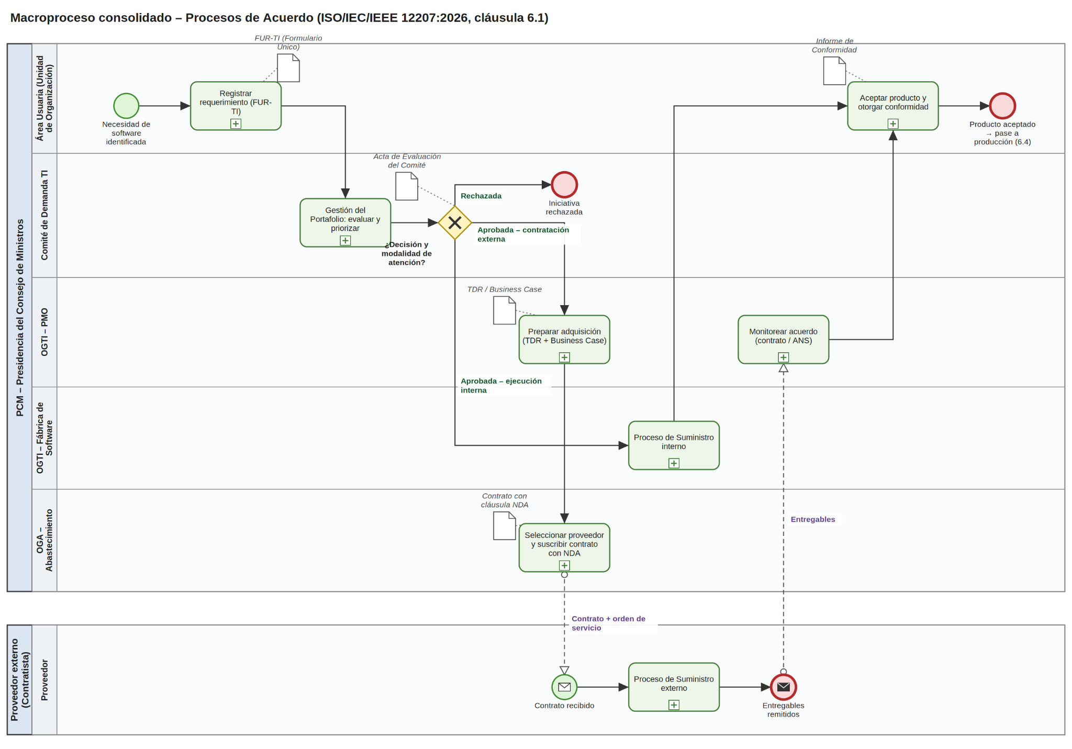
Fuente: elaboración propia, modelado en notación BPMN 2.0.

Figura 2. Diagrama BPMN del proceso de Adquisición, Nivel 1
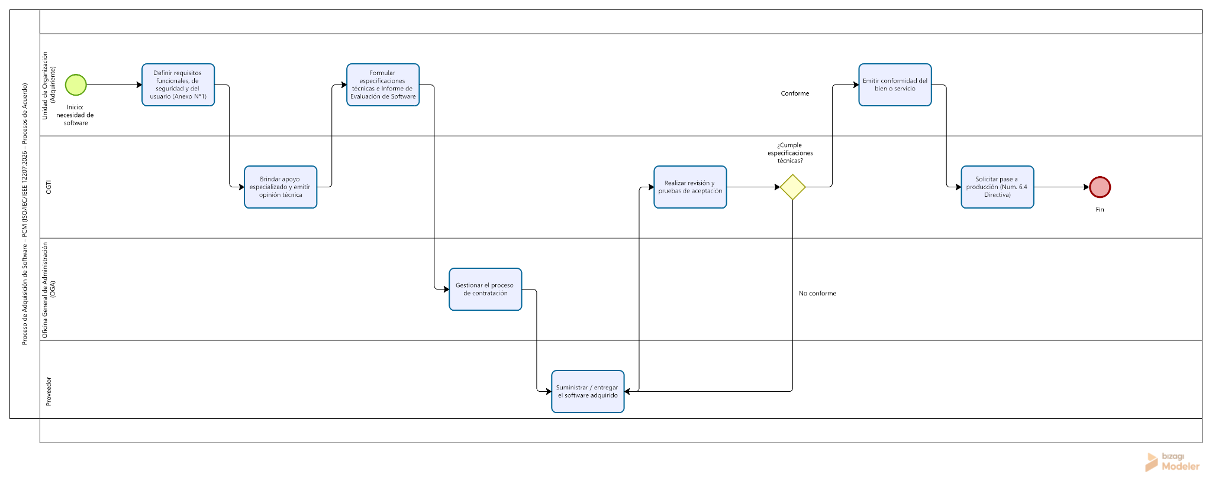
Fuente: elaboración propia, modelado en notación BPMN 2.0.

Figura 3. Diagrama BPMN del proceso de Suministro, Nivel 1
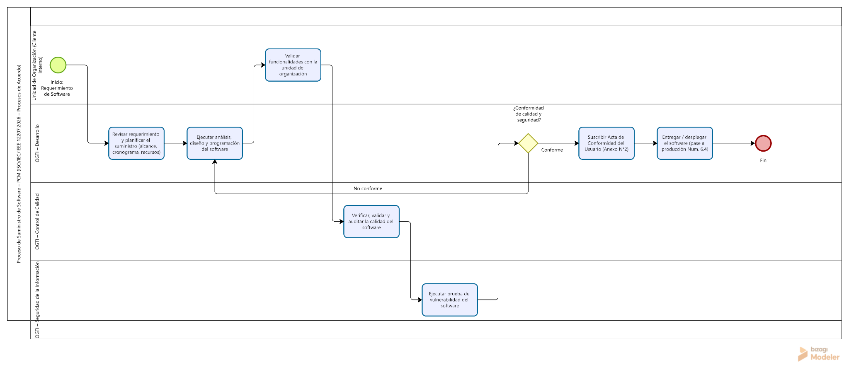
Fuente: elaboración propia, modelado en notación BPMN 2.0.

B. Procesos Organizacionales Habilitadores de Proyectos

Figura 4. Macroproceso consolidado de los Procesos Organizacionales Habilitadores de Proyectos
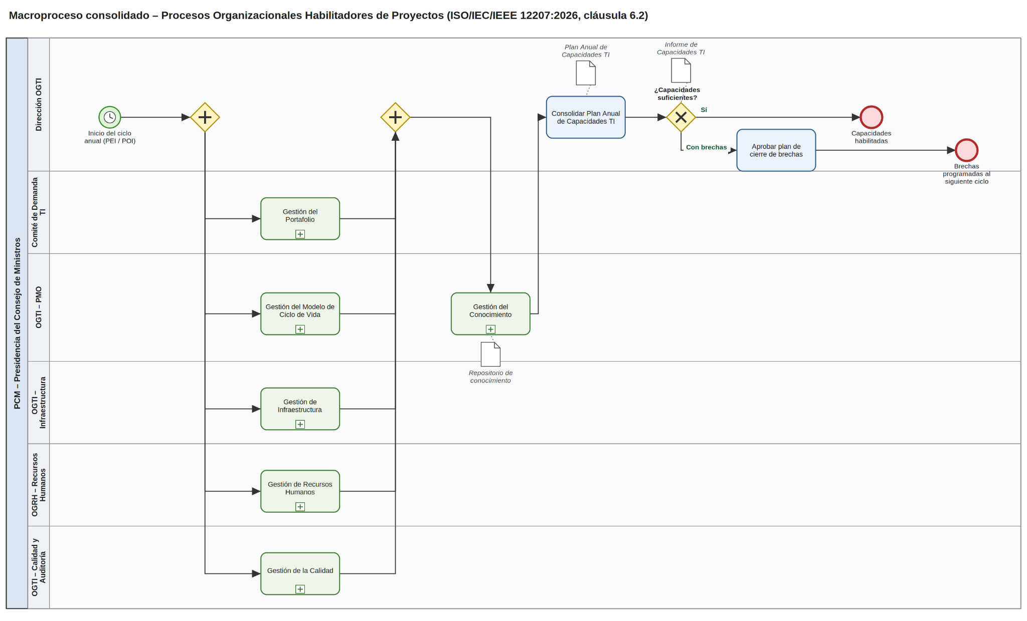
Fuente: elaboración propia, modelado en notación BPMN 2.0.

Figura 5. Diagrama BPMN del proceso de Gestión del Modelo de Ciclo de Vida, Nivel 1
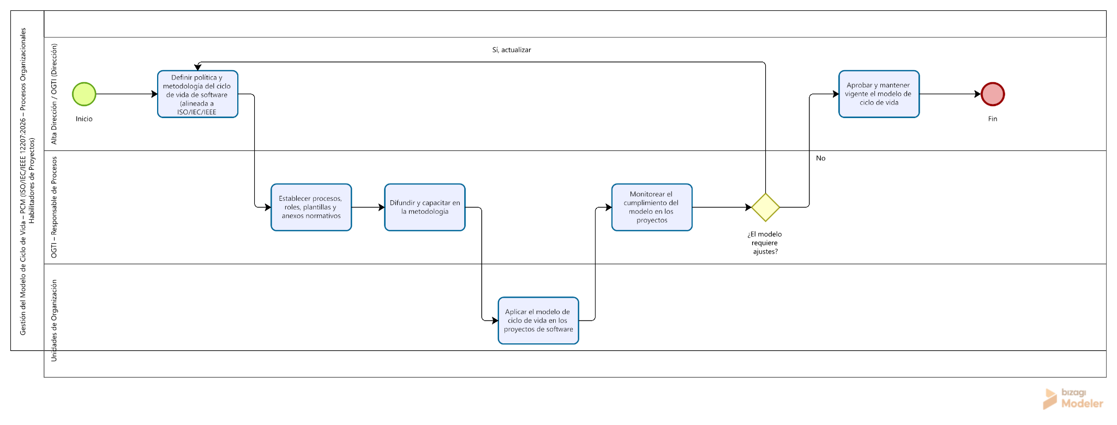
Fuente: elaboración propia, modelado en notación BPMN 2.0.

Figura 6. Diagrama BPMN del proceso de Gestión de Infraestructura, Nivel 1
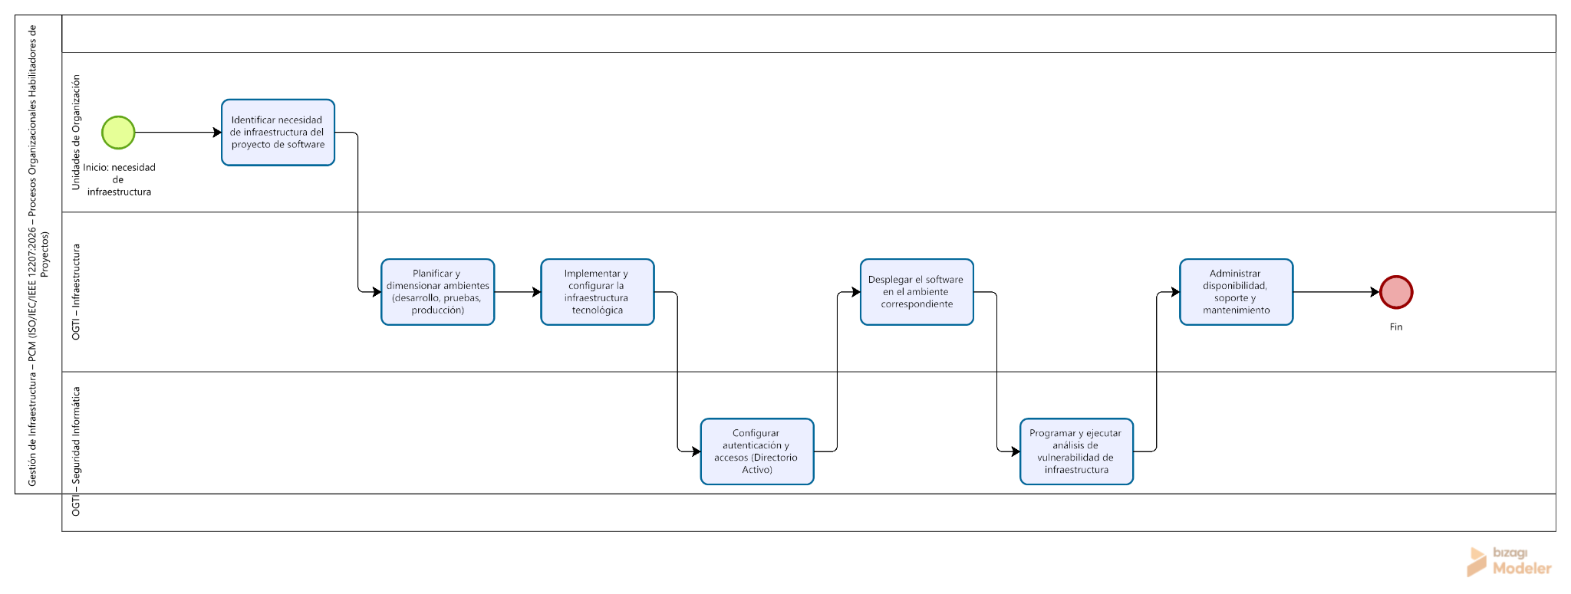
Fuente: elaboración propia, modelado en notación BPMN 2.0.

Figura 7. Diagrama BPMN del proceso de Gestión del Portafolio, Nivel 1
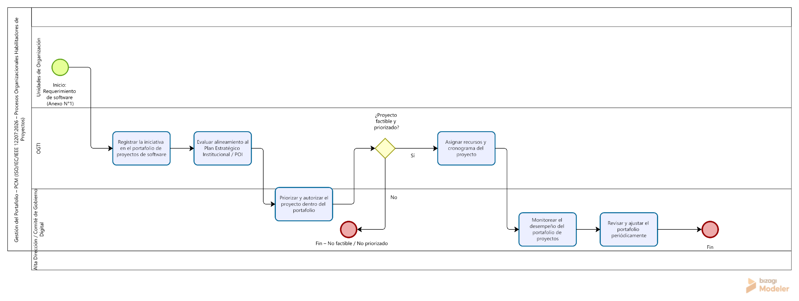
Fuente: elaboración propia, modelado en notación BPMN 2.0.

Figura 8. Diagrama BPMN del proceso de Gestión de Recursos Humanos, Nivel 1
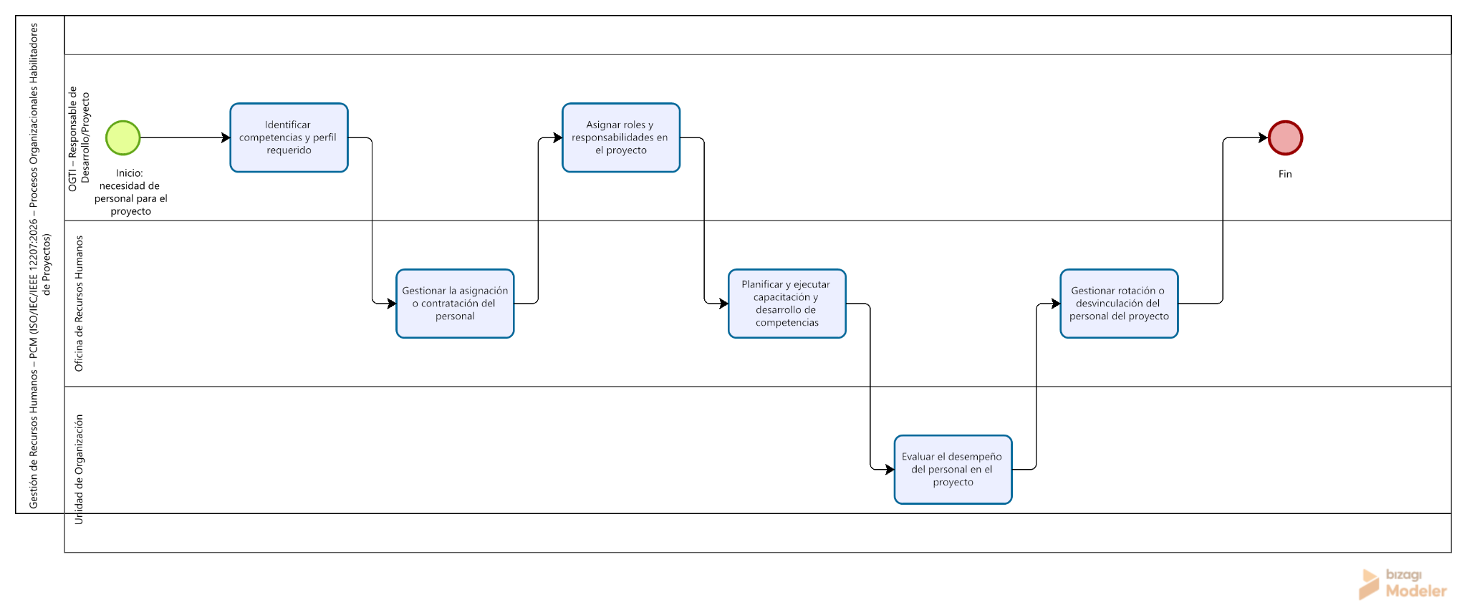
Fuente: elaboración propia, modelado en notación BPMN 2.0.

Figura 9. Diagrama BPMN del proceso de Gestión de la Calidad, Nivel 1
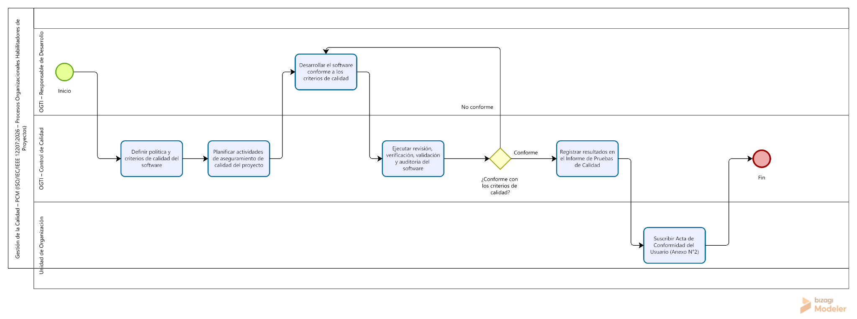
Fuente: elaboración propia, modelado en notación BPMN 2.0.

Figura 10. Diagrama BPMN del proceso de Gestión del Conocimiento, Nivel 1
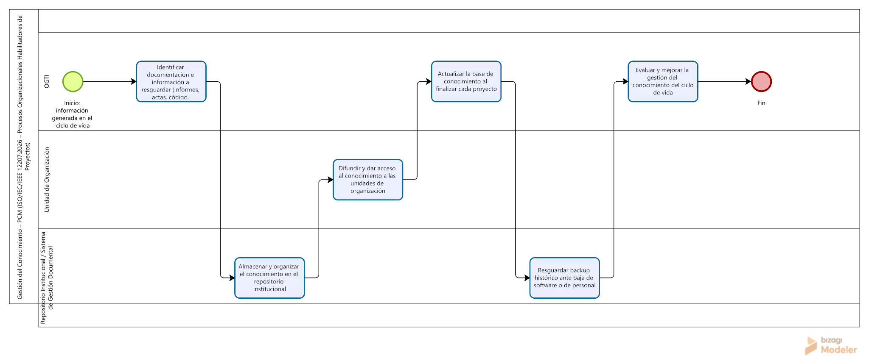
Fuente: elaboración propia, modelado en notación BPMN 2.0.

Figura 11. Macroproceso consolidado de gestión técnica.
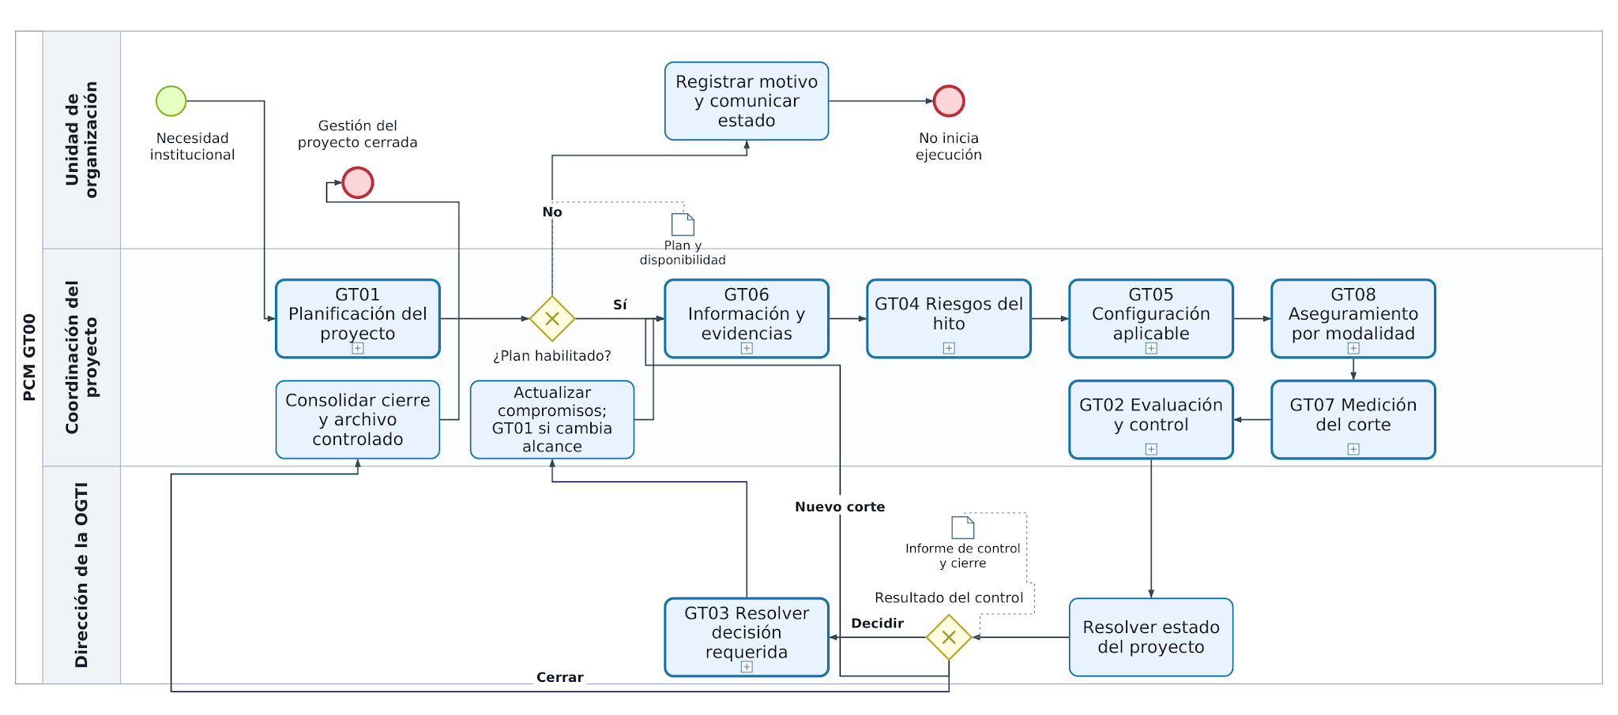
Figura 12-A. Diagrama BPMN del proceso de Planificación de proyectos, Nivel 1.
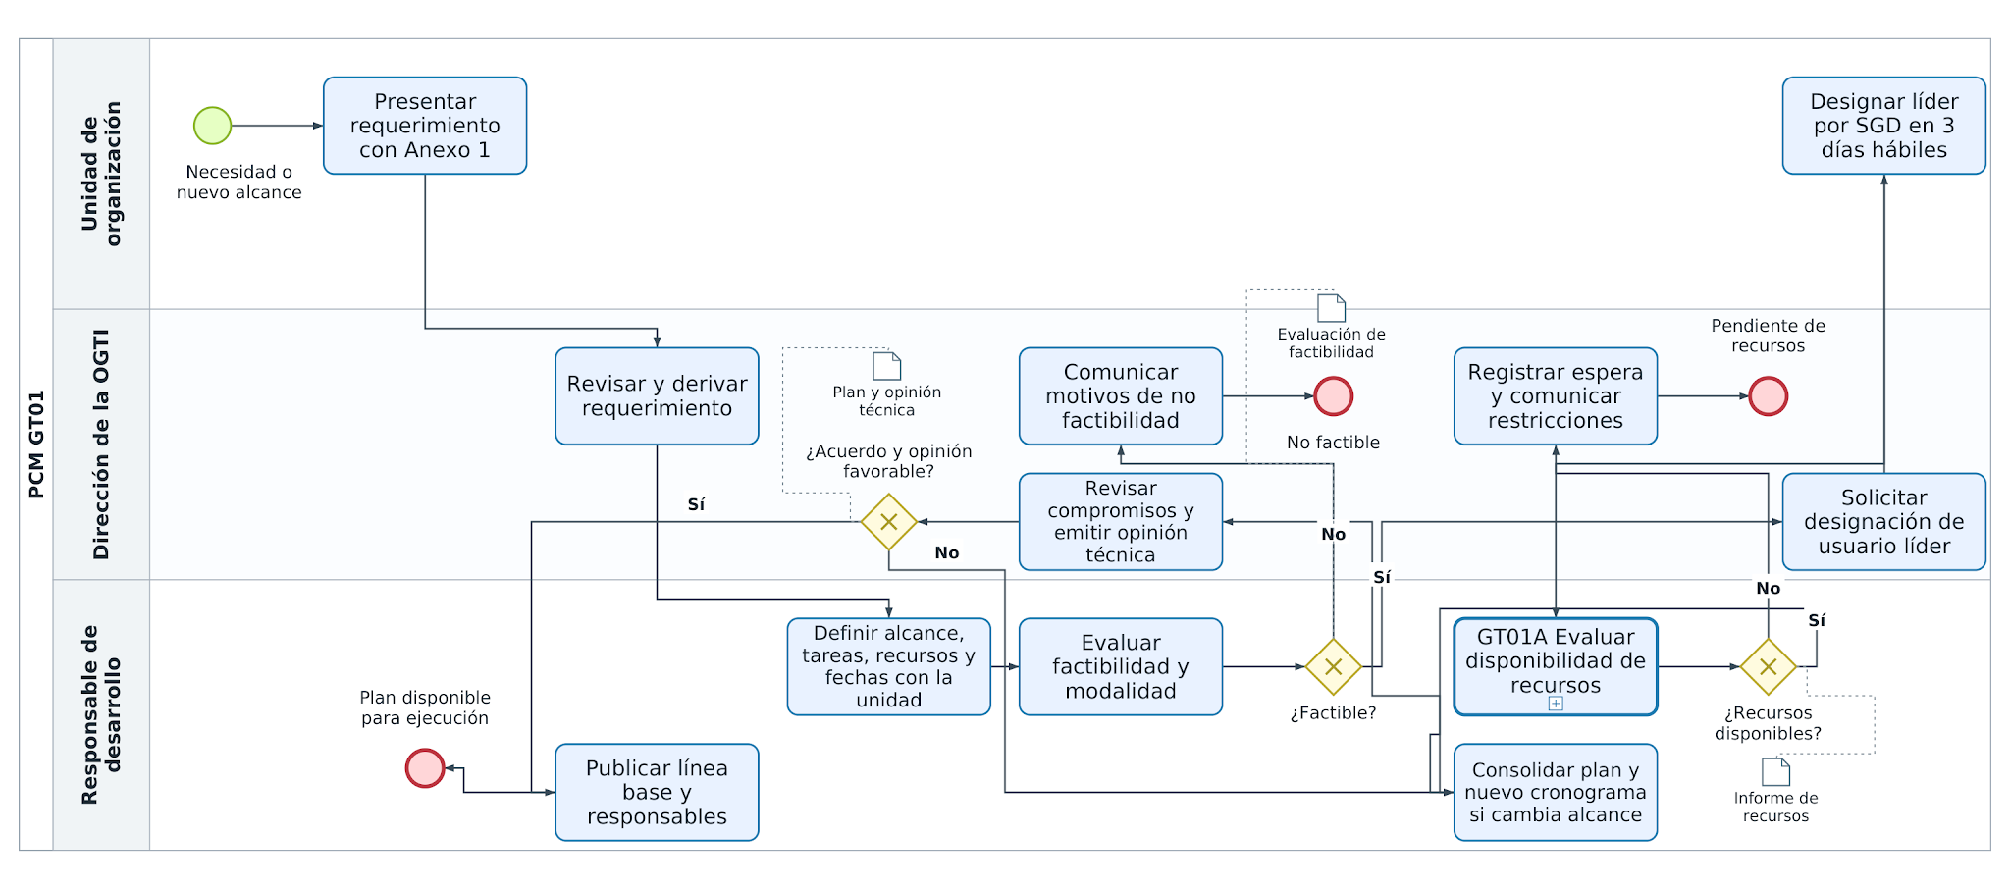
Figura 12-B. Evaluación de recursos para la planificación, Nivel 2.
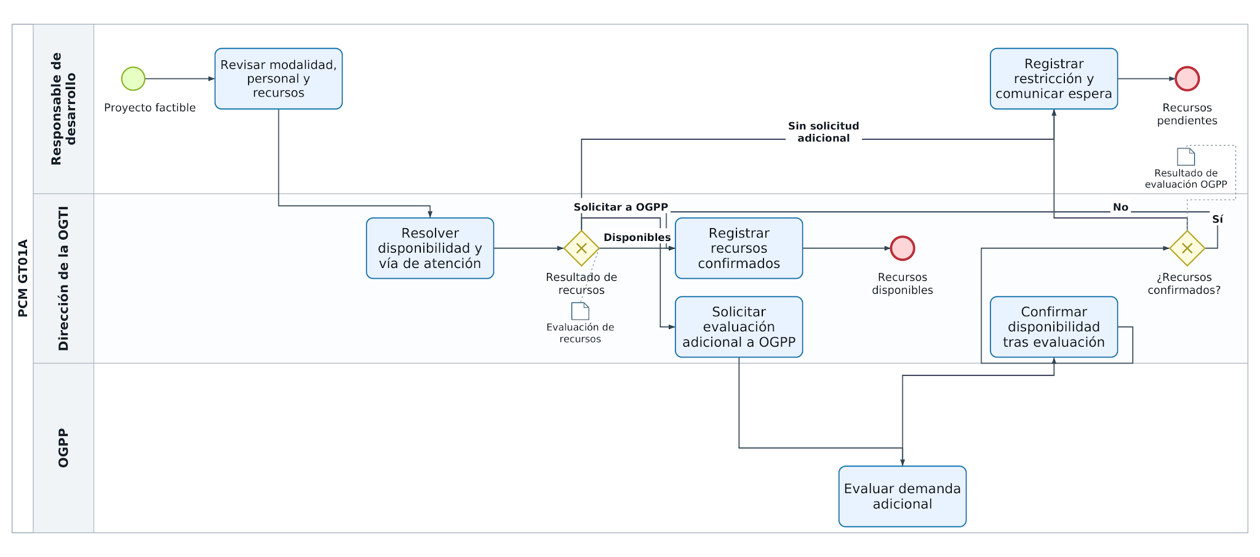
Figura 13. Diagrama BPMN del proceso de Evaluación y control de proyectos, Nivel 1.
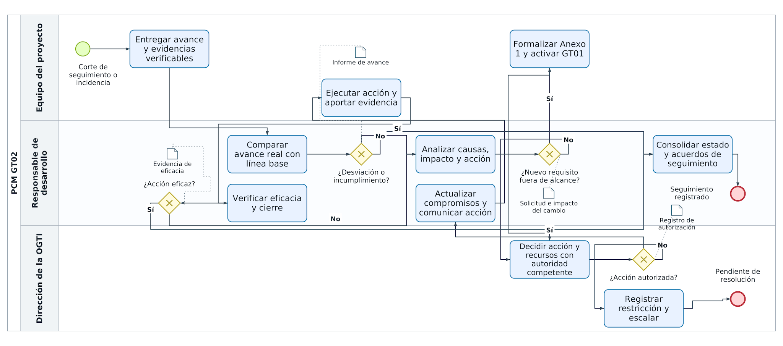
Figura 14. Diagrama BPMN del proceso de Gestión de decisiones, Nivel 1.
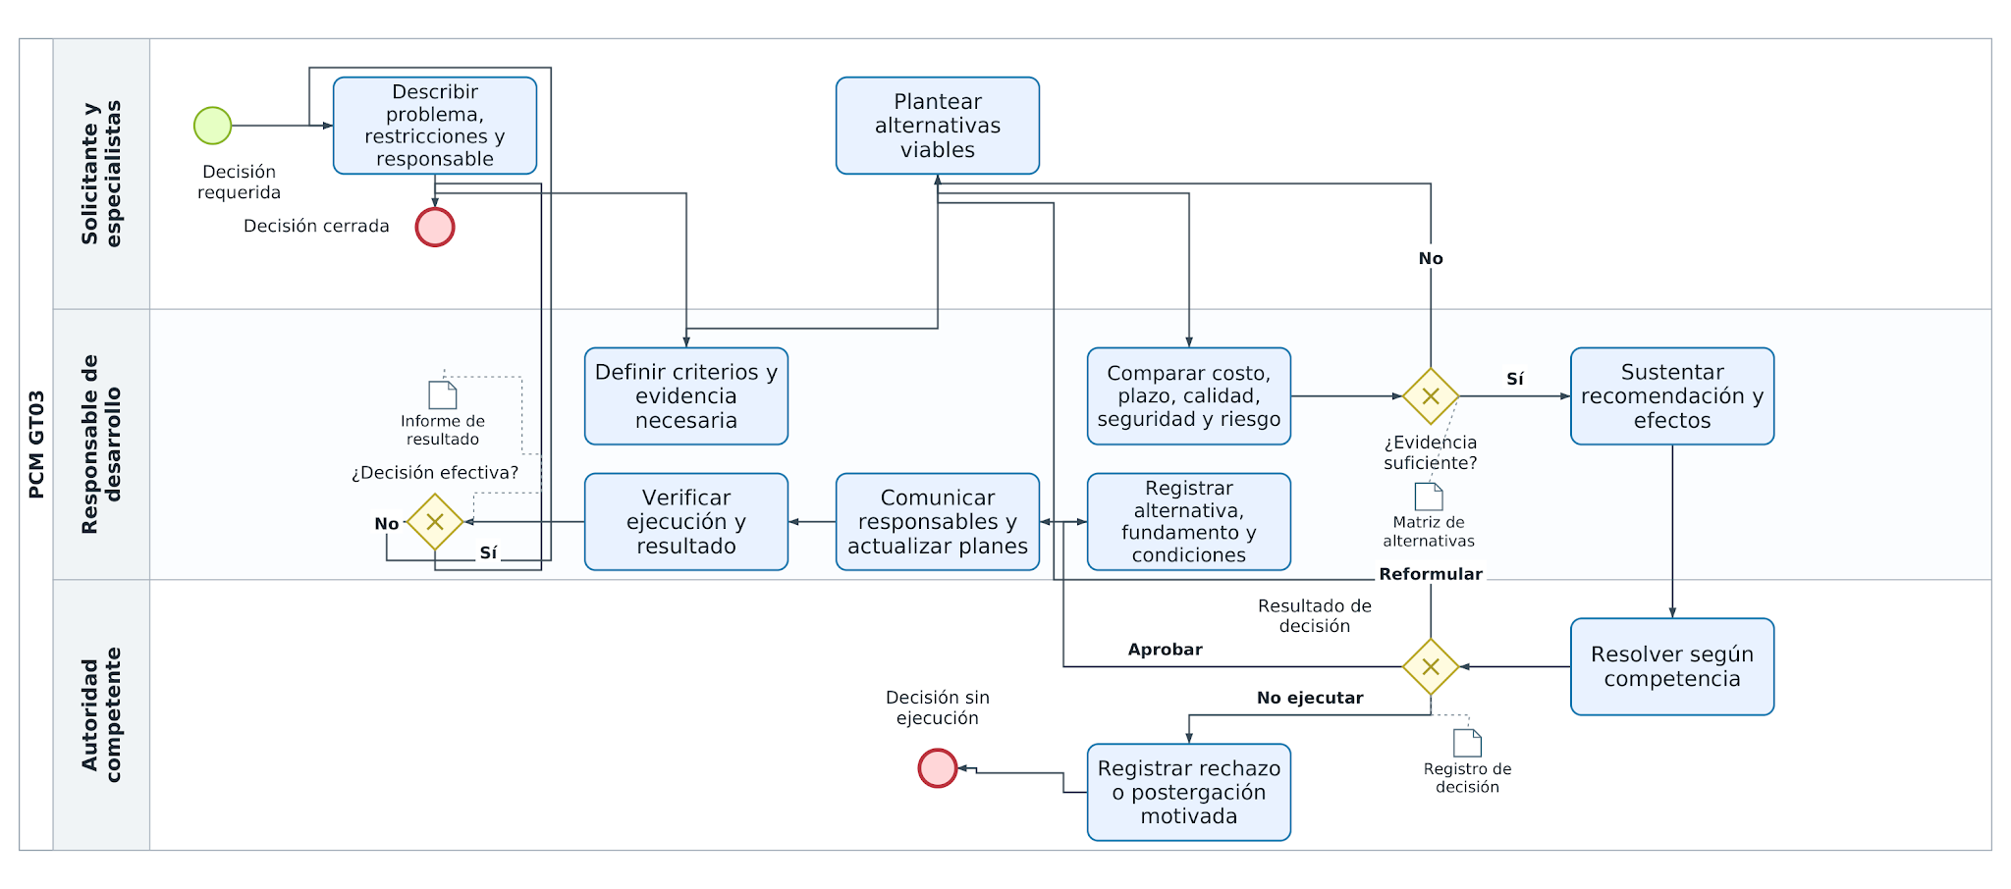
Figura 15. Diagrama BPMN del proceso de Gestión de riesgos, Nivel 1.
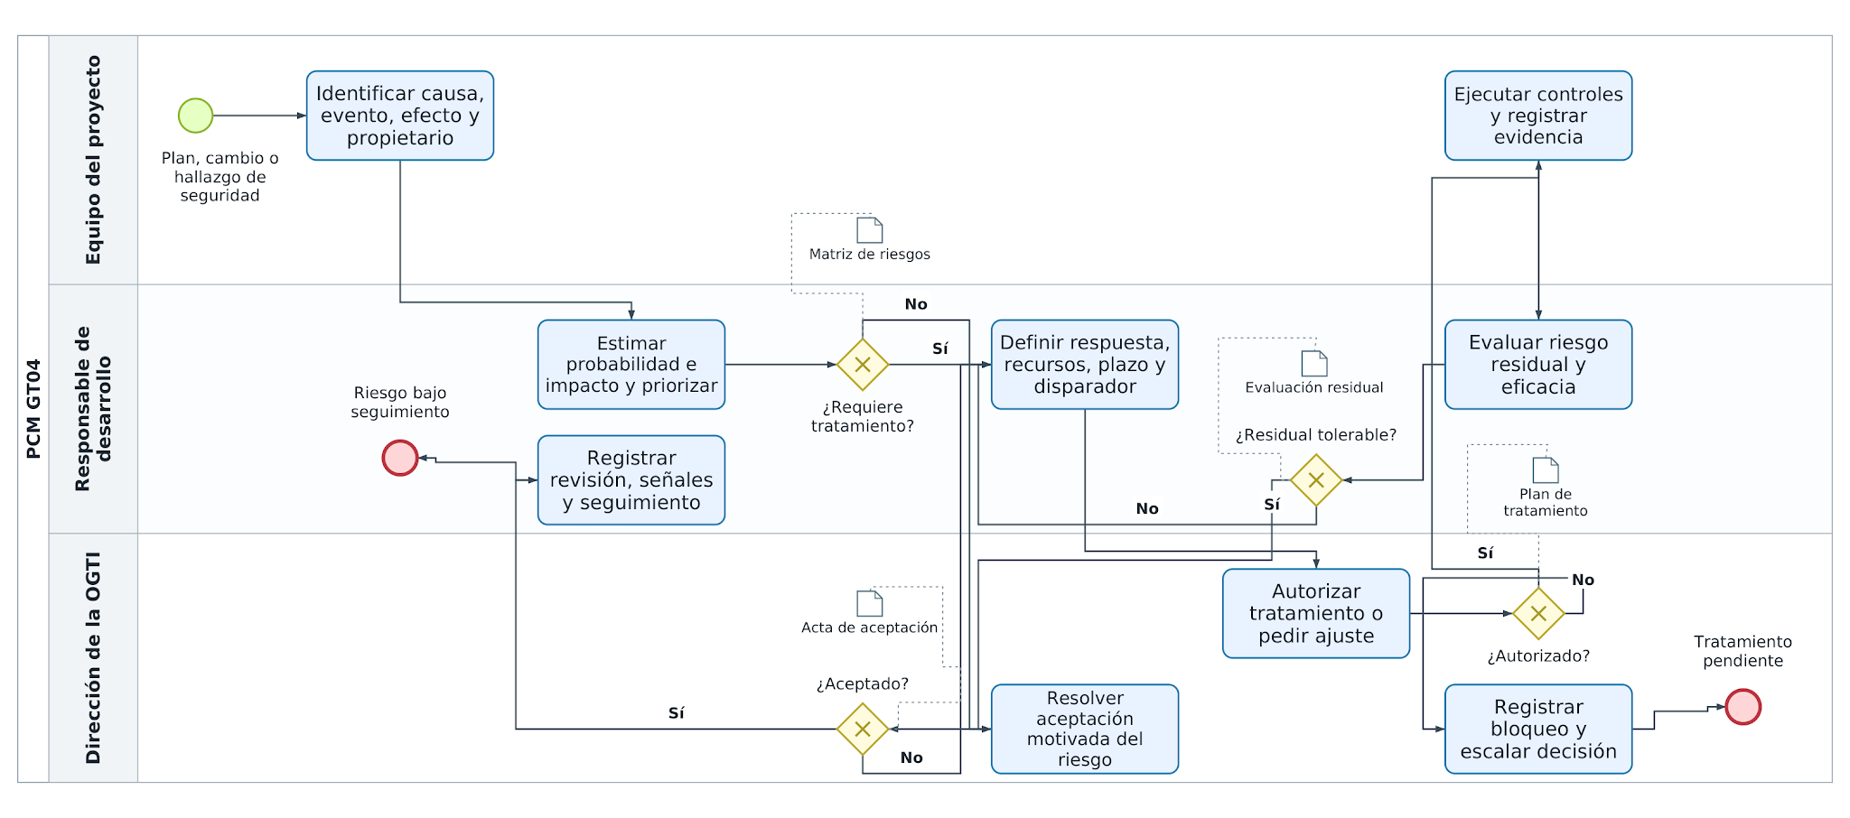
Figura 16 . Diagrama BPMN del proceso de Gestión de la configuración, Nivel 1.
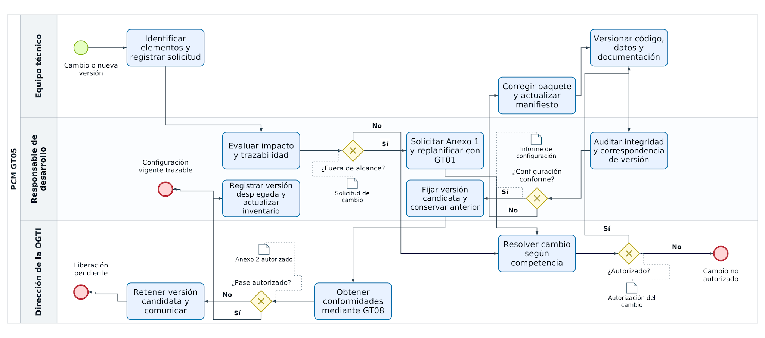
Figura 17. Diagrama BPMN del proceso de Gestión de la información, Nivel 1.
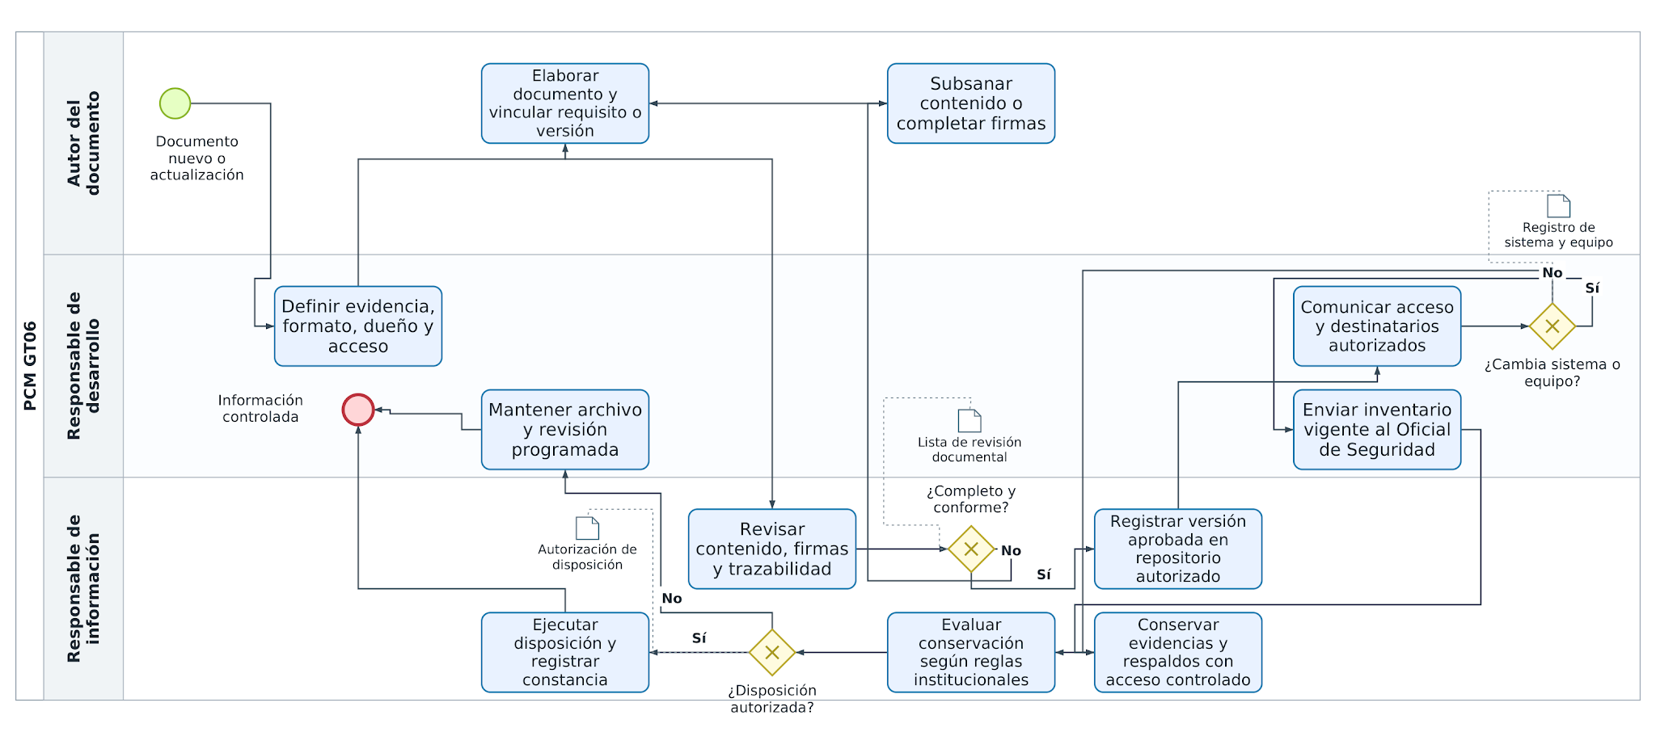
Figura 18. Diagrama BPMN del proceso de Medición, Nivel 1.
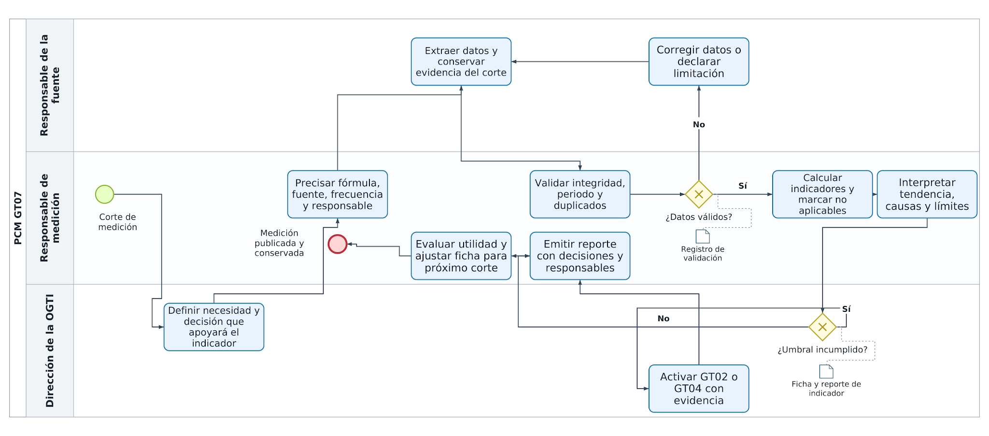
Figura 19. Diagrama BPMN del proceso de Aseguramiento de la calidad, Nivel 1.
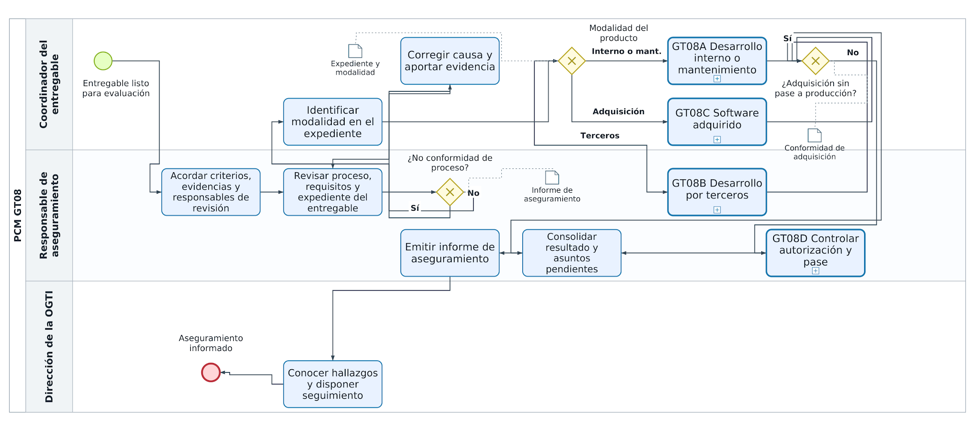
Figura 19-A. Conformidades de desarrollo interno y mantenimiento, Nivel 2.
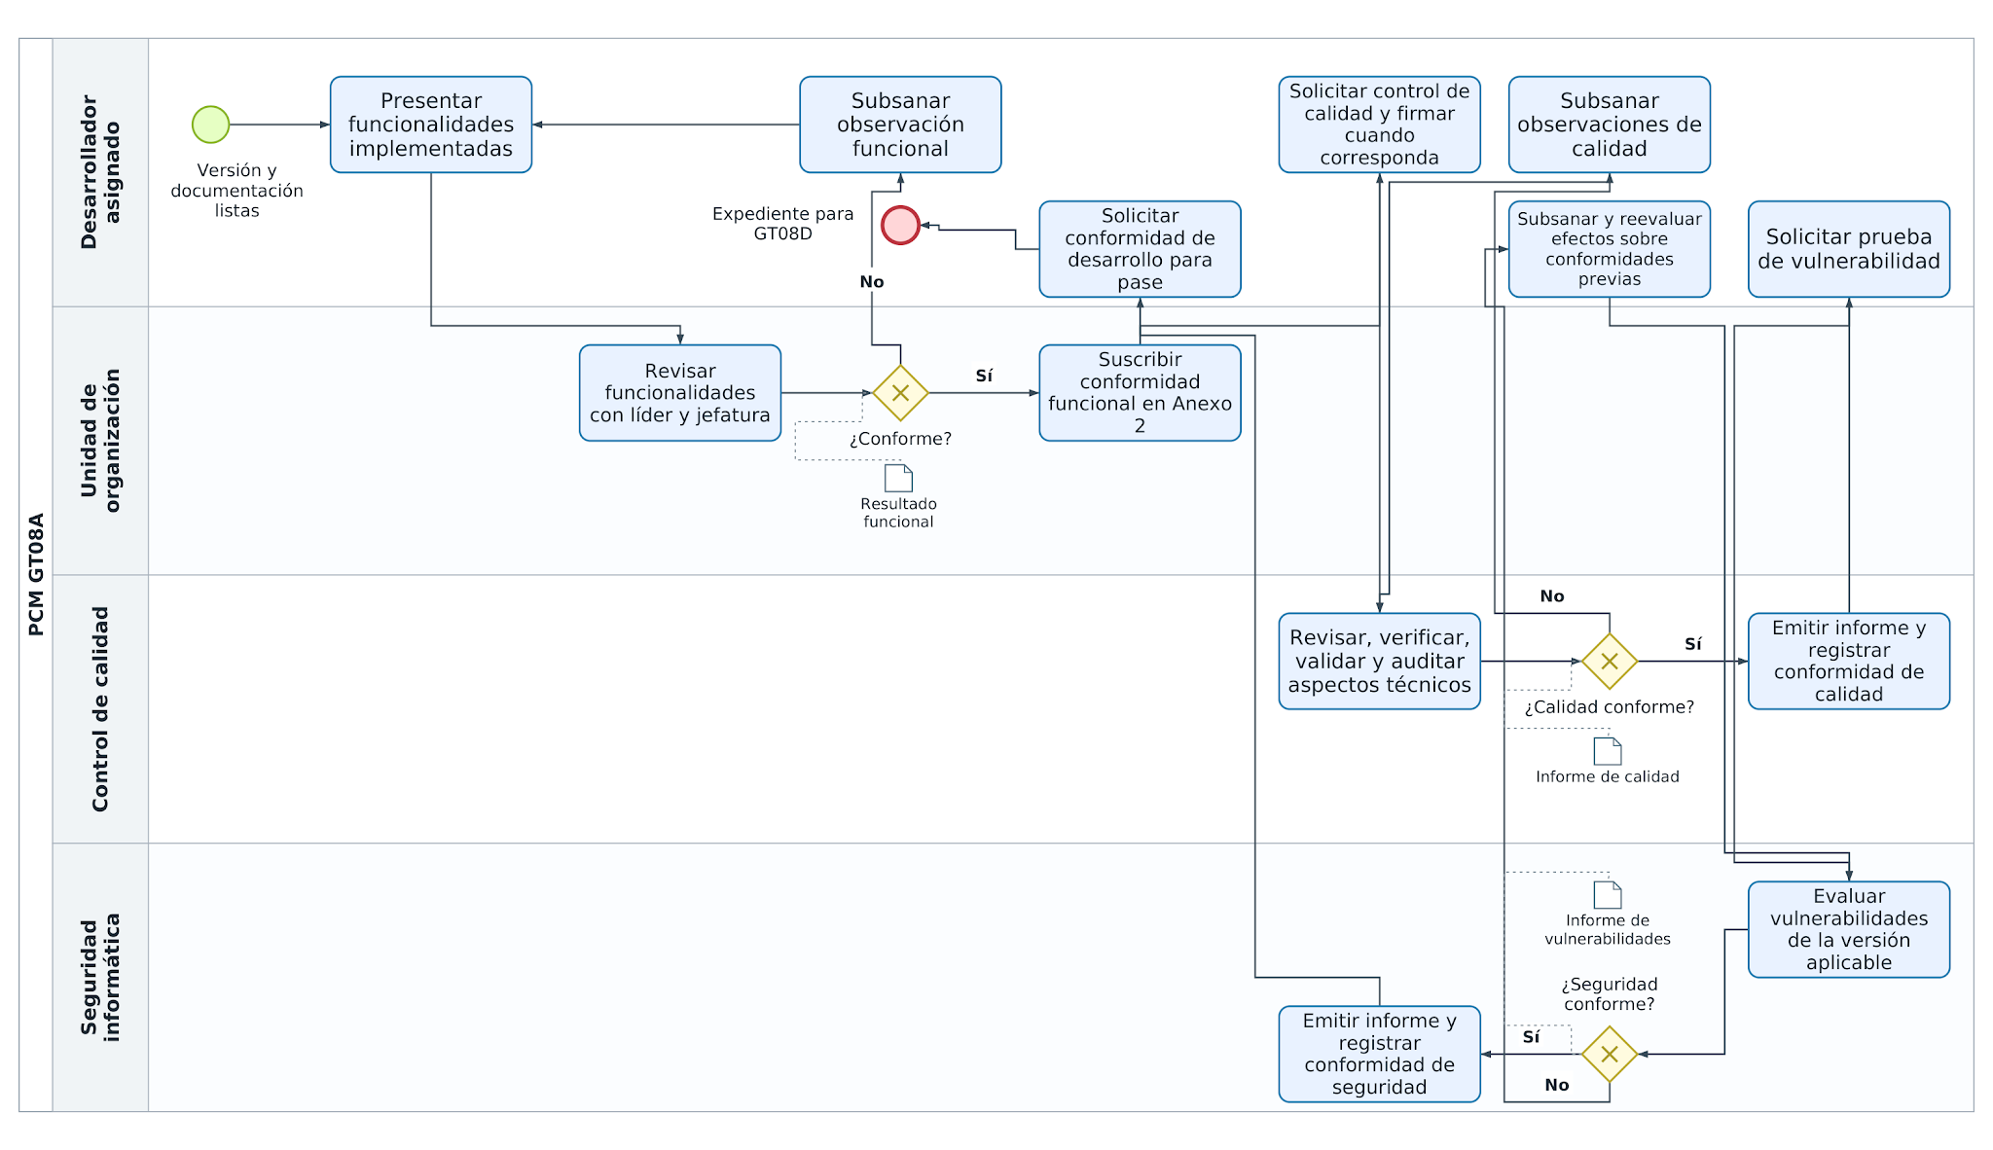
Figura 19-B. Conformidades de software desarrollado por terceros, Nivel 2.
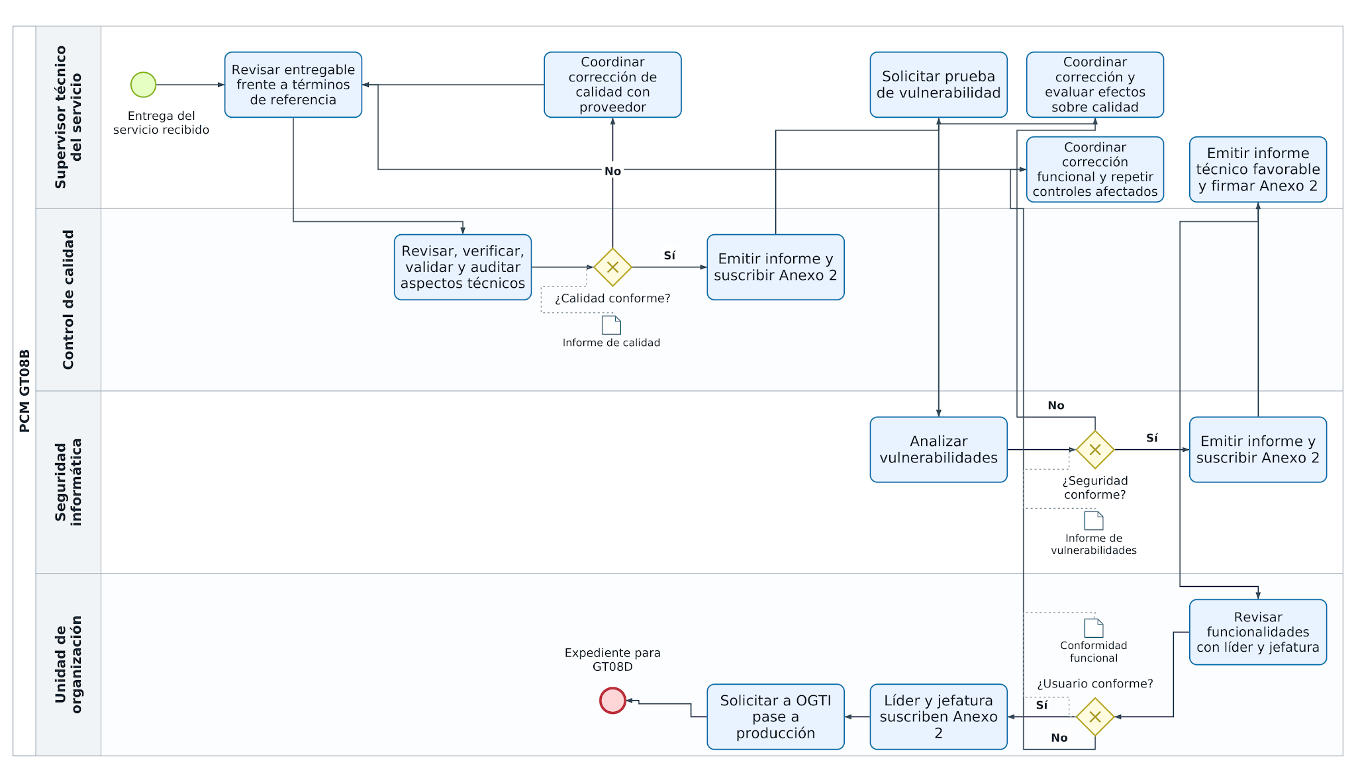
Figura 19-C. Aceptación y conformidades de software adquirido, Nivel 2.
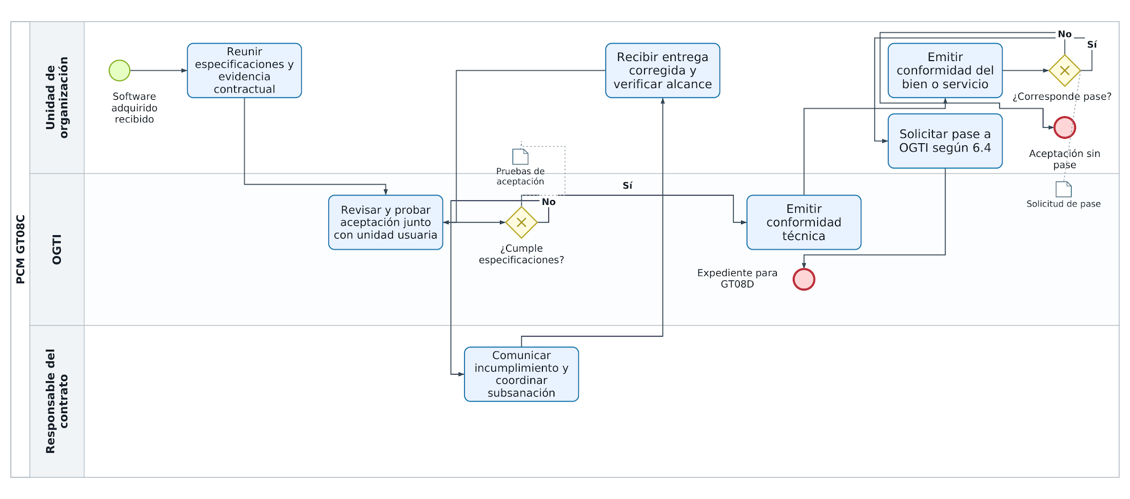
Figura 19-D. Autorización y verificación del pase a producción, Nivel 2.
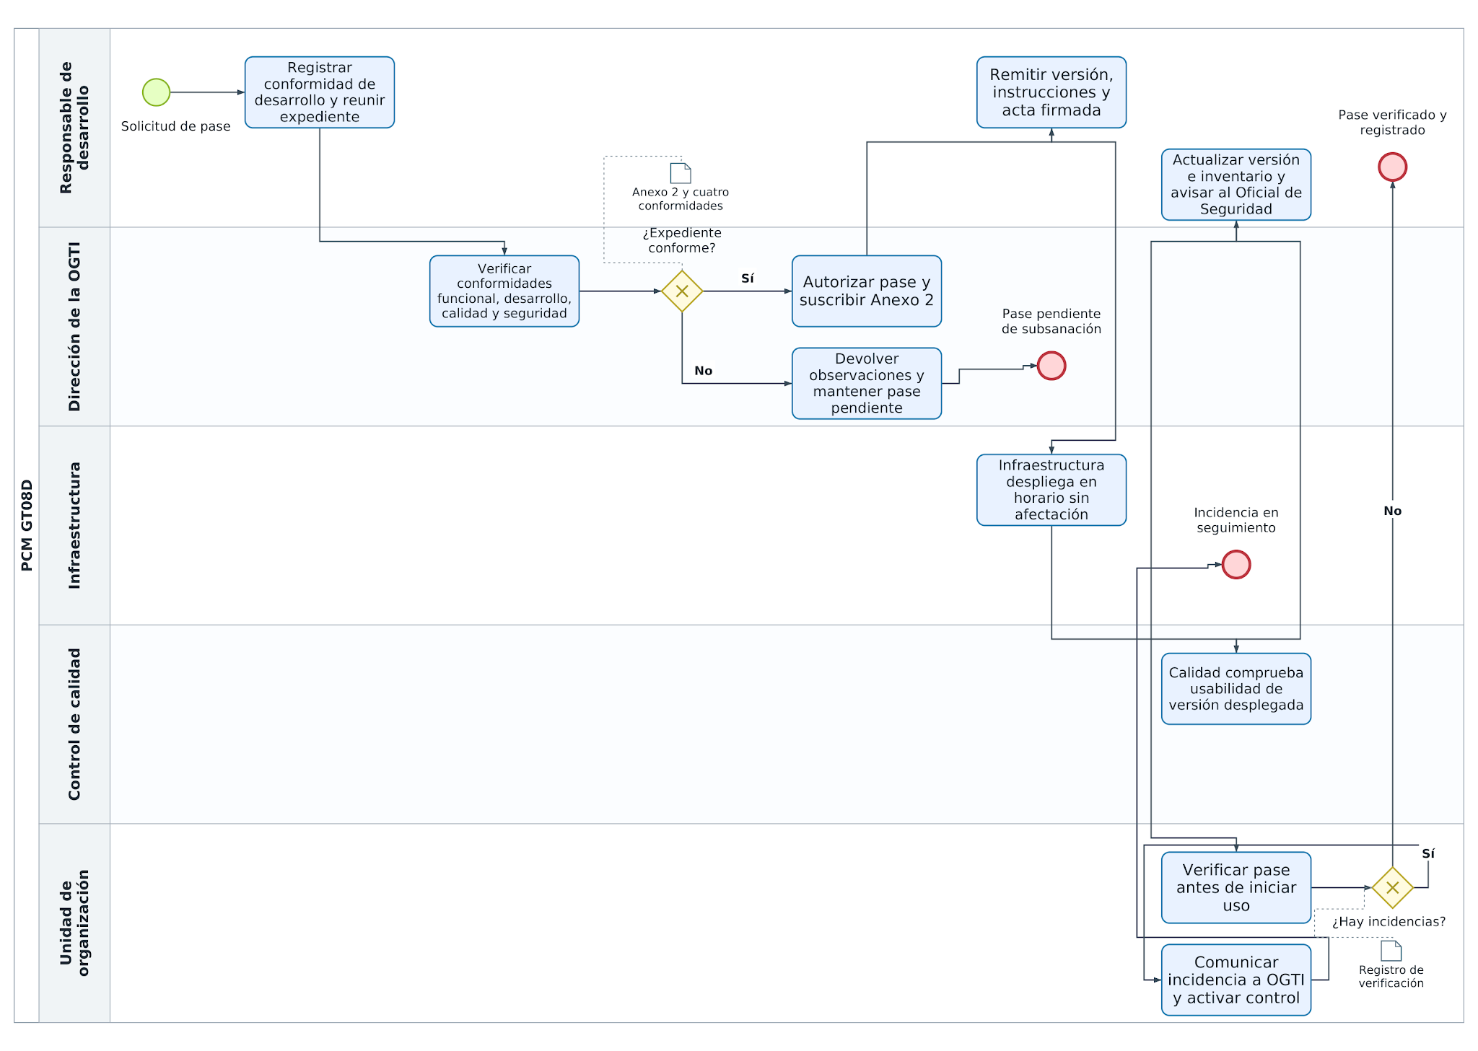
Figura 20. Diagrama BPMN del proceso de Análisis de negocio o misión, Nivel 1.
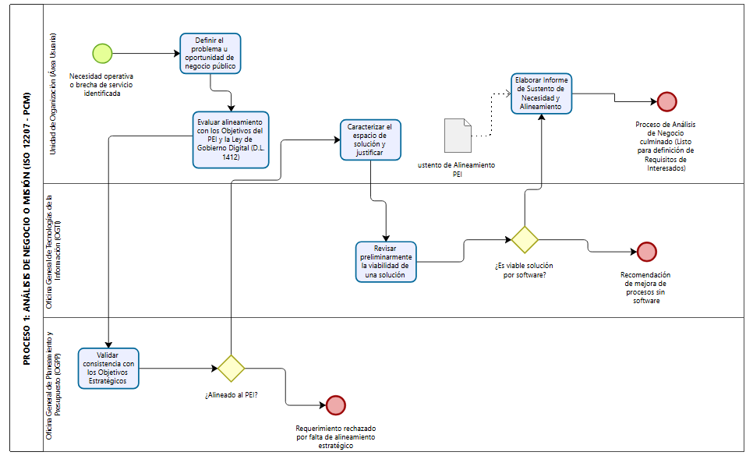

Figura 21. Diagrama BPMN del proceso de Definición de Necesidades y Requisitos de los Interesados, Nivel 1.
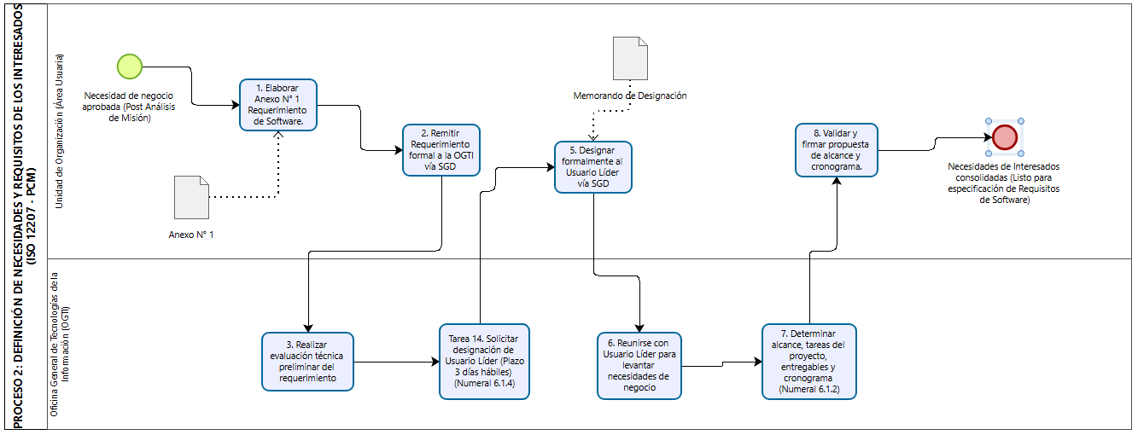

Figura 22. Diagrama BPMN del proceso de Definición de Requisitos del Sistema/Software, Nivel 1.

Figura 23. Diagrama BPMN del proceso de Definición de la Arquitectura, Nivel 1.

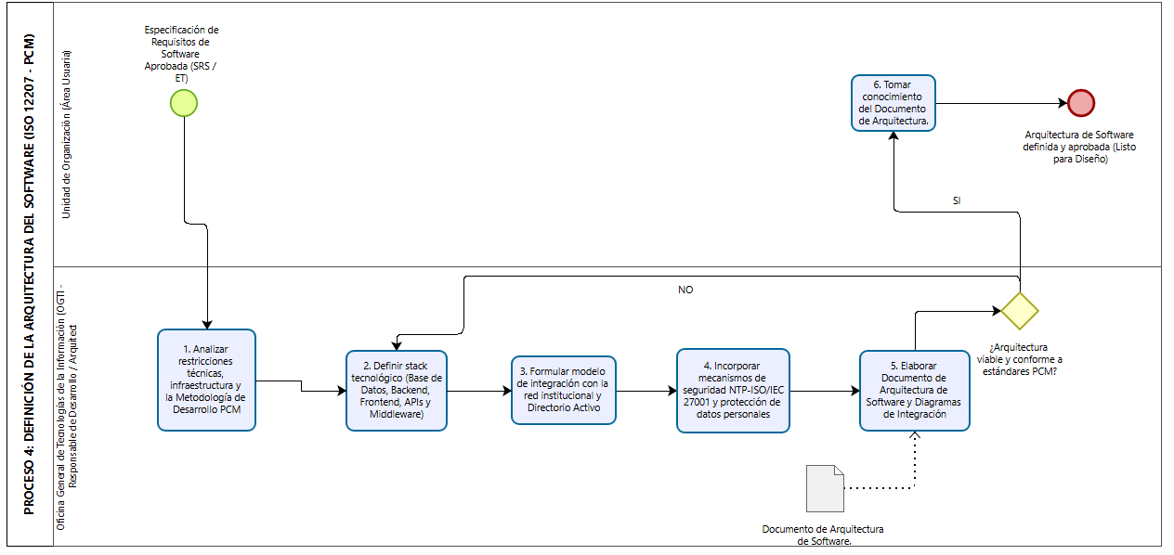
Figura 24. Diagrama BPMN del proceso de Definición del Diseño, Nivel 1.
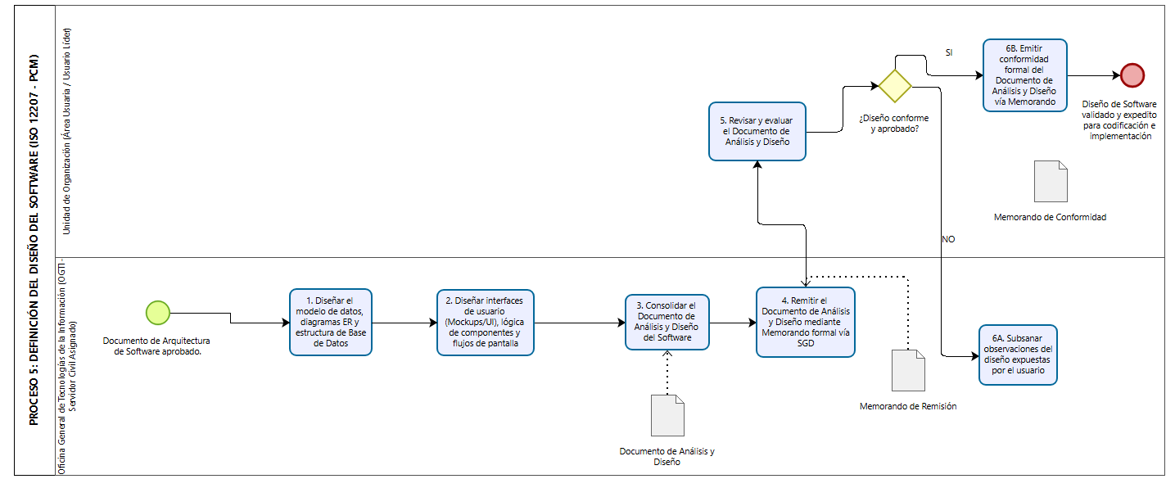

Figura 25. Diagrama BPMN del proceso de Análisis del Sistema, Nivel 1.
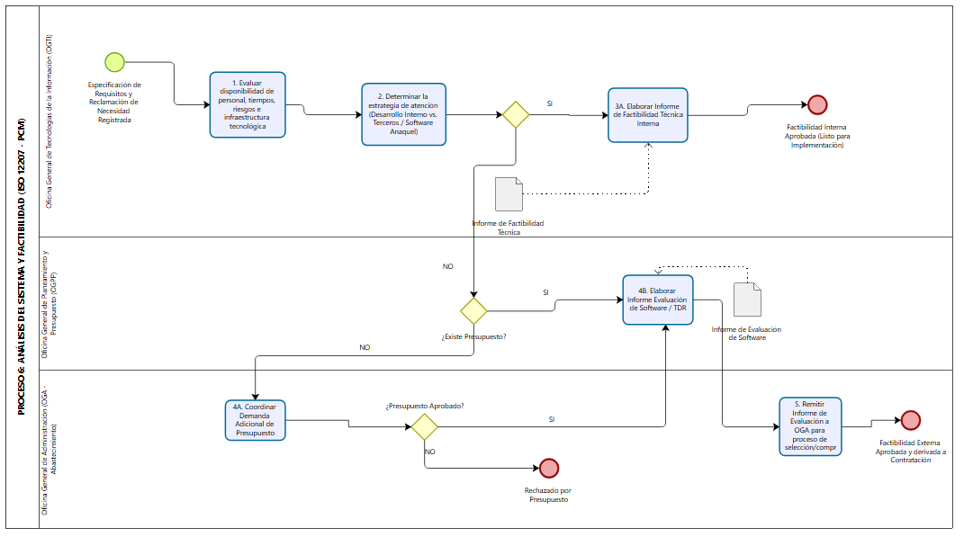

Figura 26. Diagrama BPMN del proceso de Implementación Nivel 1.

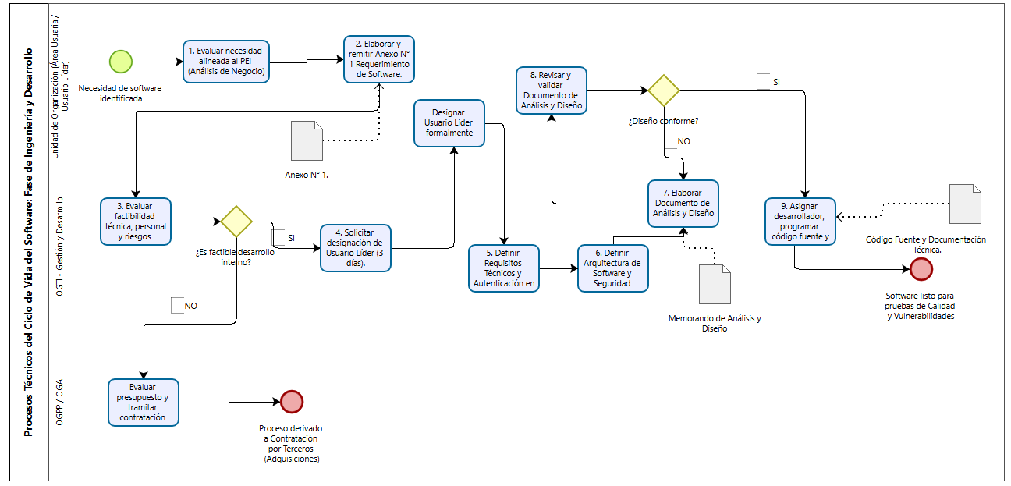
Figura 27. Diagrama BPMN del proceso de Integración, Nivel 1.

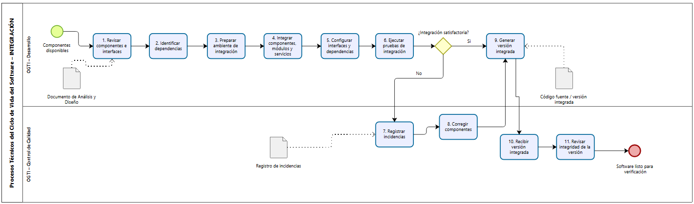

Figura 28. Diagrama BPMN del proceso de Verificación, Nivel 1.
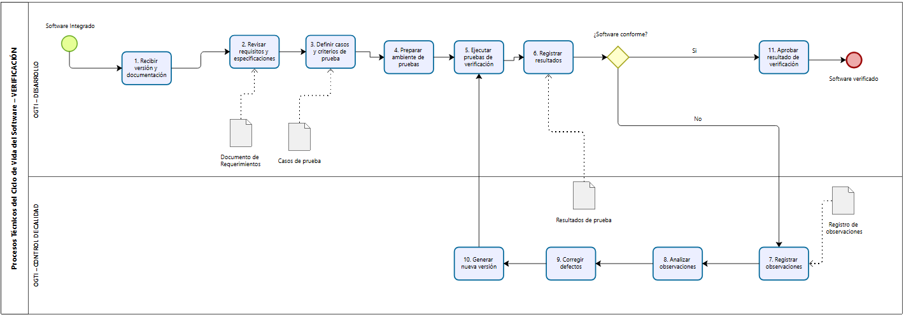

Figura 29. Diagrama BPMN del proceso de Transición, Nivel 1.
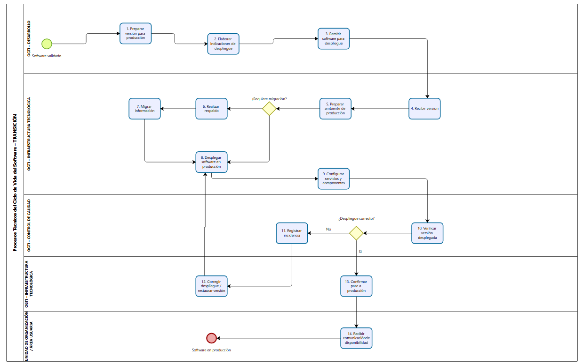

Figura 30. Diagrama BPMN del proceso de Validación, Nivel 1.
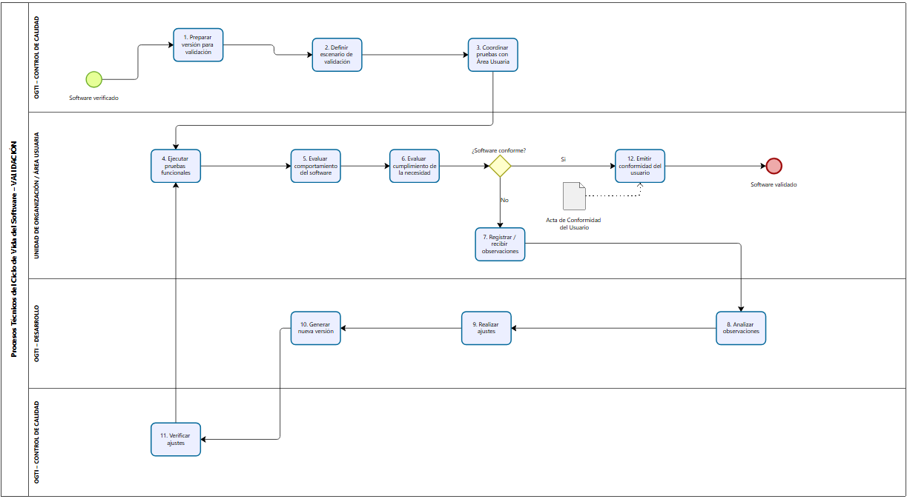
Figura 31. Diagrama BPMN del proceso de Operación, Nivel 1.
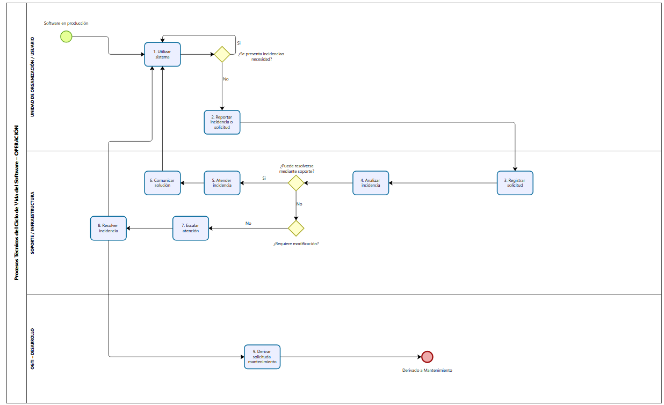

Figura 32. Diagrama BPMN del proceso de Mantenimiento, Nivel 1.
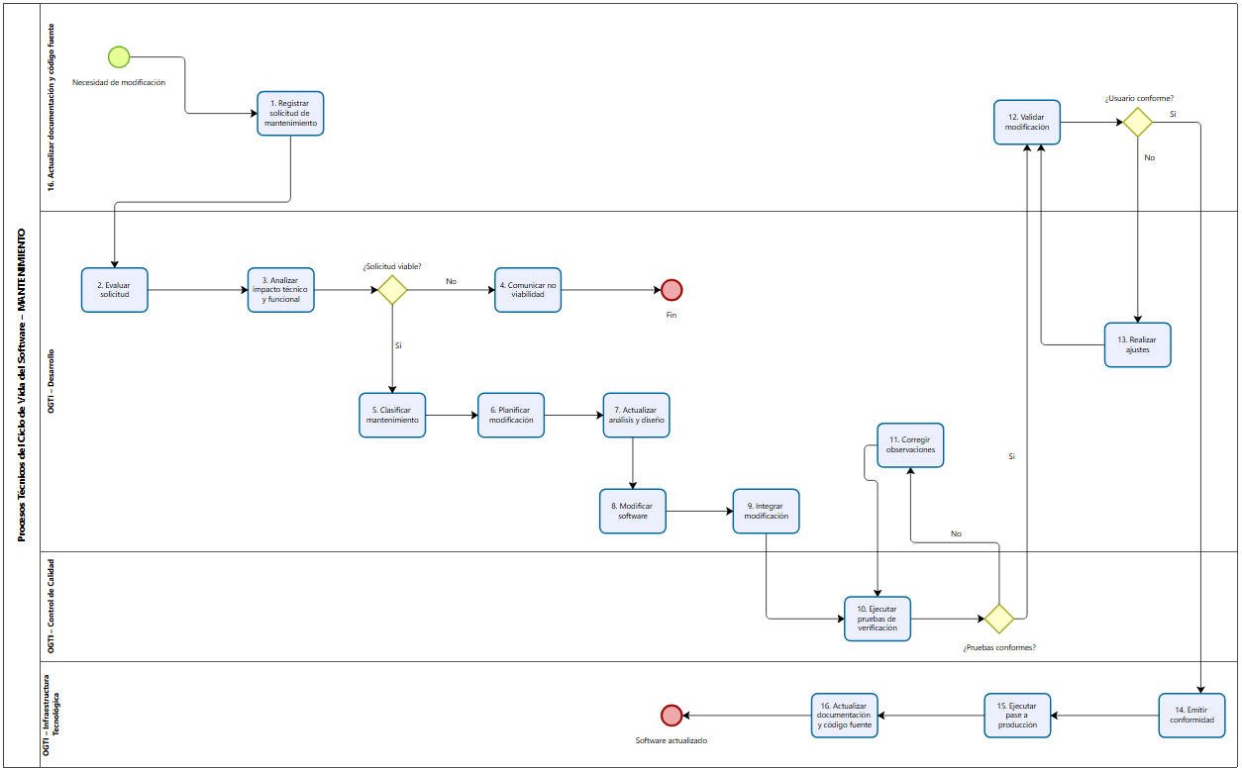

Figura 33. Diagrama BPMN del proceso de Retiro/Disposición, Nivel 1.

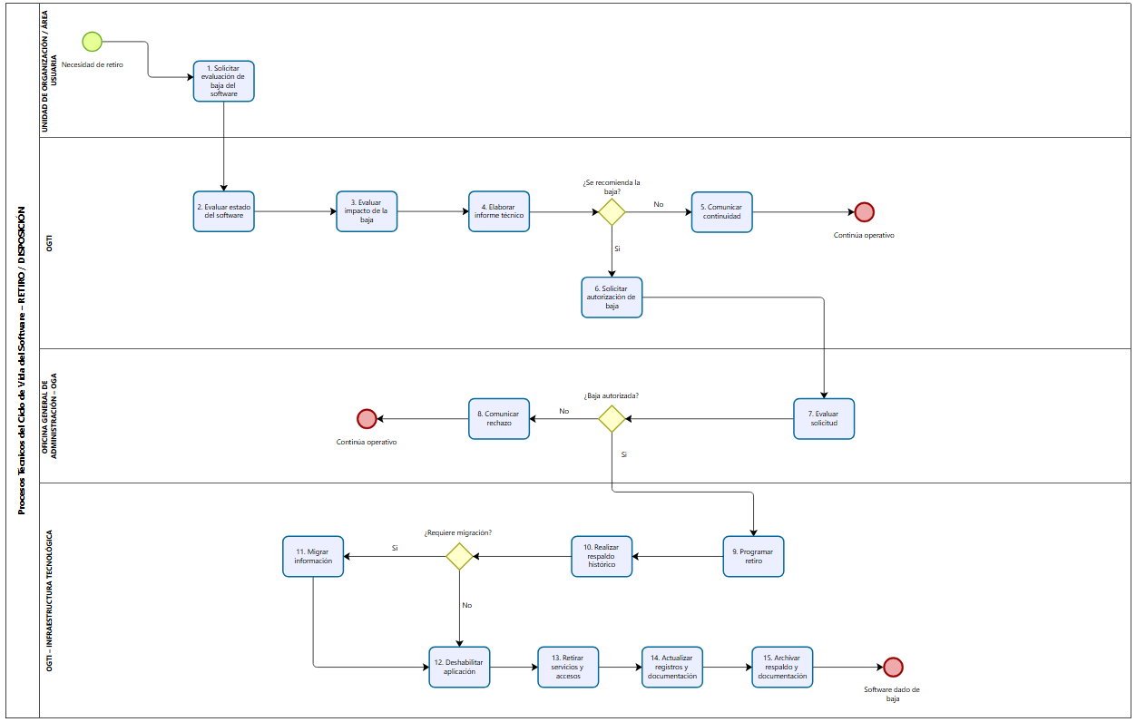

Referencias
International Organization for Standardization, International Electrotechnical Commission, & Institute of Electrical and Electronics Engineers. (2017). ISO/IEC/IEEE 12207:2017 Systems and software engineering — Software life cycle processes (1.ª ed.). ISO.

International Organization for Standardization, International Electrotechnical Commission, & Institute of Electrical and Electronics Engineers. (2022). ISO/IEC/IEEE 14764:2022 Software engineering — Software life cycle processes — Maintenance. ISO.

International Organization for Standardization, International Electrotechnical Commission, & Institute of Electrical and Electronics Engineers. (2023). ISO/IEC/IEEE 15288:2023 Systems and software engineering — System life cycle processes. ISO.

International Organization for Standardization, International Electrotechnical Commission, & Institute of Electrical and Electronics Engineers. (2026). ISO/IEC/IEEE 12207:2026 Systems and software engineering — Software life cycle processes (2.ª ed.). ISO.

International Organization for Standardization & International Electrotechnical Commission. (2022). ISO/IEC 27001:2022 Information security, cybersecurity and privacy protection — Information security management systems — Requirements. ISO.

International Organization for Standardization & International Electrotechnical Commission. (2022). ISO/IEC 27002:2022 Information security, cybersecurity and privacy protection — Information security controls. ISO.

International Organization for Standardization & International Electrotechnical Commission. (2023). ISO/IEC 25010:2023 Systems and software engineering — Systems and software Quality Requirements and Evaluation (SQuaRE) — Product quality model. ISO.

International Organization for Standardization, International Electrotechnical Commission, & Institute of Electrical and Electronics Engineers. (2026). ISO/IEC/IEEE 12207:2026 systems and software engineering—Software life cycle processes (2nd ed.).https://ieeexplore.ieee.org/iel8/11481696/11481697/11481698.pdf

Object Management Group. (2013). Business Process Model and Notation (BPMN), Version 2.0.2. https://www.omg.org/spec/BPMN/2.0.2/

Presidencia del Consejo de Ministros. (2023). Directiva N.° 001-2023-PCM/SA/OGTI: Gestión del Ciclo de Vida del Software en la Presidencia del Consejo de Ministros. Oficina General de Tecnologías de la Información. https://cdn.www.gob.pe/uploads/document/file/4683317/DIRECTIVA%20CICLO%20DE%20VIDA%20DEL%20SOFTWARE.pdf

Presidencia del Consejo de Ministros. (2023, 12 de junio). Resolución de Secretaría Administrativa N.° 008-2023-PCM/SA. https://www.gob.pe/institucion/pcm/normas-legales/4312644-008-2023-pcm-sa

